الجـمهورية الجزائرية الديمقراطية الشعبية  République Algérienne démocratique et populaire  وزارة التعليم الــعــالي والبحــث العــلمــي  Ministère de l’enseignement supérieur et de la recherche scientifique  جــامعة سعد دحلب البليدة 1  Université SAAD DAHLAB de BLIDA 1  كلية التكنولوجيا  Faculté de Technologie  قسم الآلية و الالكتروتقني  Département d’Automatique & Électrotechnique | 

Mémoire de Master
Filière : Électrotechnique
Spécialité : Machines électriques
Présenté par
Bengoufa yasser
&
Melouani youcef
ETUDE ET SIMULATION D’UN MICRO RESEAUX INTELLIGENTS (MICRO GRID)

Proposé par : Dr. BELAZZOUG Messaoud
Année Universitaire 2021-2022

Remerciements

Tout d’abord, louanges et remercîments au bon dieu ALLAH le tout puissant qui est à l’origine de toutes les merveilleuses choses dont les plus précieuses
« L’amour du savoir »

Nous adressons nos sincères remercîments au promoteur Dr. MESSAOUD BELAZZOUG d’avoir accepté de diriger ce mémoire en y apportant tous les conseils et les aides qui nous ont permis de mener à terme ce travail.

Nous remercions les membres de jury pour nous avoir fait l’honneur d’accepter de juger ce travail.

Un grand merci à nos familles qui nous ont toujours soutenus dans les meilleurs moments comme dans les pires ; chers mères et pères.

Dédicaces

Je dédie ce modeste travail et ma profonde gratitude :
• A mes chers parents pour l’éducation qu’ils m’ont prodigué ; avec tous les moyens et au prix de toutes les sacrifices qu’ils ont consentis à mon égard, pour le sens du devoir qu’ils mon enseigné depuis mon enfance. Qu’ALLAH leurs procure bonne santé et longue vie.
•A tous mes professeurs depuis le premier jour d'école.
•A tous mes amis,Une dédicace spéciale à ma fiancée HADJER.
• A mon binôme Yasser avec qui j’ai eu beaucoup de plaisir de travailler avec toi.
YOUCEF

Dédicaces

Je dédie ce modeste travail
À ma chère mère que Dieu la protège et lui accorde une longue vie et une bonne santé,
En mémoire de mon père. Qu’Allah lui accorde et accueille-le dans son saint paradis.
À mes chers frères et toute ma famille
À tous mes amis : Riadh, Chouaib, Fares avec qui j'ai passé un agréable cursus.
À mon binôme « Youcef » avec qui j’ai eu beaucoup de plaisir de travailler avec lui.
À tous ceux qui me sont chères.
Bengoufa Yasser

Résumé :
Généralement, l'intégration directe de sources d'énergies renouvelables dans les réseaux électriques existants peut créer de nouveaux défis, dû principalement à la variabilité et à l'incertitude de ces sources d'énergie, pour arriver à ce but, l’introduction du concept de réseau intelligent a permis de relever ces défis en permettant l’intégration économique de ce type d’énergie.
Le travail réalisé dans ce mémoire concentre principalement sur la représentation et le fonctionnement de micro réseau qui est une solution innovante aux problèmes du réchauffement climatique et de la pollution environnementale, tel que d’améliorer les procédés de production d’énergie et de réduire les perturbations de puissance provoquées par les sources renouvelables intermittentes et les difficultés et problèmes du réseau conventionnel.
Le modèle abordé est composé de deux sources de production à base d’énergies renouvelables (photovoltaïque et éolienne), d’un système de stockage mobile basé sur les batteries des véhicules électriques, une charge variable et enfin un générateur diesel afin de combler le déficit et assurer la régulation entre production et consommation.
Le système est simulé sur logiciel Matlab-Simulink pour des scénarios modifiant les consistances d’entrée du système, et de surveiller à chaque fois l’équilibre énergétique entre l’offre et la demande.
Mots Clé : Energie renouvelable, Réseaux Intelligent, réseau conventionnel, véhicules électriques, régulation production et consommation.

ملخص:
بشكل عام، يمكن أن يؤدي الدمج المباشر لمصادر الطاقة المتجددة في الشبكات الكهربائية الحالية إلى خلق تحديات جديدة، ويرجع ذلك أساسًا إلى التباين وعدم اليقين في مصادر الطاقة هذه، لتحقيق هذا الهدف، وقد تغلب إدخال مفهوم الشبكة الذكية على هذه التحديات من خلال تمكين الاقتصادي تكامل هذا النوع من الطاقة.
يركز العمل الذي تم تنفيذه في هذه الرسالة بشكل أساسي على تمثيل وتشغيل الشبكة الصغيرة التي تعد حلاً مبتكرًا لمشاكل الاحتباس الحراري والتلوث البيئي، مثل تحسين عمليات إنتاج الطاقة وتقليل اضطرابات الطاقة التي تسببها مصادر الطاقة المتجددة المتقطعة وصعوبات ومشاكل الشبكة التقليدية. يتكون النموذج المتناول من مصدرين للإنتاج يعتمدان على الطاقات المتجددة (الكهروضوئية والرياح)، ونظام تخزين متنقل يعتمد على بطاريات السيارات الكهربائية، وحمل متغير، وأخيراً مولد ديزل من أجل سد العجز وضمان التنظيم. بين الإنتاج والاستهلاك.
يتم محاكاة النظام على برنامج Matlab-Simulink لسيناريوهات تعديل تناسق مدخلات النظام، ولرصد في كل مرة توازن الطاقة بين العرض والطلب.
Abstract:
Generally, the direct integration of renewable energy sources into existing electricity networks can create new challenges, mainly due to the variability and uncertainty of these energy sources, to achieve this goal, the introduction of the smart grid concept has enabled these challenges to be met by enabling the economic integration of this type of energy.
The work carried out in this brief focuses mainly on the representation and operation of micro-networks which is an innovative solution to the problems of global warming and environmental pollution, such as improving energy production processes and reducing power disturbances caused by intermittent renewable sources and the difficulties and problems of the conventional grid.
The model is composed of two sources of renewable energy production (photovoltaic and wind), a mobile storage system based on the batteries of electric vehicles, a variable load and finally a diesel generator to fill the gap and ensure the regulation between production and consumption.
The system is simulated on Matlab-Simulink software for scenarios modifying the system’s input consistencies, and to monitor each time the energy balance between supply and demand.
Keywords: Renewable energy, Smart Grid, conventional grid, electric vehicles, production and consumption regulation

SOMMAIRE

CHAPITRE 1 : le réseau électrique.
1 Le réseau électrique : 2
1.1 Aperçu général et historique : 2
1.2 Le But d’un réseau électrique : 2
1.3 La constitution d’un réseau électrique : 4
1.3.1 Le système électrique: 4
1.3.2 Les différents niveaux d’un réseau électrique : 6
1.3.3 Les réseaux de répartition: 7
1.3.4 Les réseaux de distribution: 7
1.4 Les centres de conduites: 8
1.5 Problèmes liés aux réseaux actuels : 9
1.6 Autres problèmes liés au réseau électrique : 12
1.7 La nécessité du mix énergétique : 13
1.8 Conclusion: 14
2 Introduction : 16
2.1 L’histoire de Smartgrid : 16
2.2 Définition du réseau intelligent (Smartgrid) : 17
2.3 Principe de fonctionnement des smart grids : 18
2.4 Type de réseau intelligent : 19
2.4.1 Au Niveau des gestionnaires de réseaux de transport (GRT) : 19
2.4.2 Au niveau des gestionnaires de réseaux de distribution (GRD) : 19
2.4.3 Au niveau local : 20
2.5 Comparaison entre réseaux actuels et réseaux intelligent : 20
2.6 Les avantages de Smart grid : 21
2.7 Architecture des smart grids : 22
2.7.1 Modèle de NIST: 22
2.7.2 Modèle de IEEE : 24
2.8 Caractéristiques des Smartgrids : 24
2.8.1 Capacités des énergies renouvelables dans le monde : 25
2.9 Energies renouvelables en Algérie : 25
2.10 Intégration des énergies renouvelable : 26
2.10.1 Production décentralisée : 27
2.10.2 Causes de l’intégration des énergies renouvelables : 27
2.11 Les Grandes Familles des énergies Renouvelables : 28
2.11.1 L’énergie Solaire : 28
2.11.2 Energie éolienne : 29
2.11.3 L'énergie hydroélectrique : 31
2.11.4 L'énergie de la Biomasse : 32
2.11.5 Energie géothermique : 32
2.12 Les avantages et inconvénients des énergies renouvelables : 33
2.13 Stratégies de stockage de l’énergie électrique : 34
2.14 Conclusion : 35
3 Introduction : 37
3.1 Les micro réseaux intelligents : 37
3.2 La structure des micro-réseaux : 38
3.3 Les avantages et les inconvénients : 38
3.4 Configuration d’un micro-réseau : 39
3.5 L’état de charge dans les réseaux intelligents : 40
3.6 Applications du micro réseaux intelligents : 40
3.6.1 Ville Intelligent « Smart city » : 40
3.6.2 Caractéristiques de la smart city : 42
3.6.3 Véhicules électriques : 43
3.6.3.1 Type des véhicules électriques : 44
3.6.3.2 Principe de fonctionnement : 45
3.6.3.3 Les modes de recharge : 45
3.6.4 Technologie V2G : 46
3.6.4.1 Objectif de la technologie V2G : 46
3.6.4.2 Utilisation du véhicule électrique comme moyen de stockage : 47
3.7 Conclusion : 48
4 Introduction 50
4.1 Description du Microgrid 50
4.1.1 Générateur diesel 51
4.1.2 Énergie renouvelable 52
4.1.3 Véhicule to grid (V2G) 55
4.1.4 La charge : 57
4.2 Scénarios proposés : 58
4.2.1 Scenario -1- : fonctionnement du Microgrid en présence du (PV –EV) 58
4.2.2 Scénario -2- : fonctionnement du Microgrid en présence du (PV –WT) 58
4.2.3 Scénario -3- : fonctionnement du Microgrid en présence du (PV – WT –EV). 58
4.2.4 Scénario 4 : fonctionnement du Microgrid en présence du (PV) 59
4.2.5 Scénario 5 : fonctionnement du Microgrid en présence du (PV – WT –EV) 59
4.3 Résultats de simulation 59
4.3.1 Scénario -1- : Fonctionnement du Microgrid en présence du (PV –EV) 59
4.3.2 Scénario -2- : fonctionnement du Microgrid en présence du (PV – WT) 62
4.3.3 Scénario -3- : fonctionnement du Microgrid en présence du (PV – WT –EV). 64
4.3.4 Scénario -4- : fonctionnement du Microgrid en présence du (PV) 67
4.3.5 Scénario -5- : fonctionnement du Microgrid en présence du (PV – WT –EV) 69
4.4 Conclusion : 73
5 Conclusion générale : 74
6 Références Bibliographiques : 75

Liste des figures

CHAPITRE 1
Figure ‎1-1.1: Réseau Electrique 2
Figure ‎1-1: Le système électrique 5
Figure ‎1-2: Les différents niveaux d’un réseau électrique 6
Figure1.4. Evolution de la consommation mondiale 9
Figure ‎1-4: Evolution de la consommation 10
Figure ‎1-5: Emission mondiale du CO2 10
Figure ‎1-6:Transit de puissance sur le réseau avec et sans EnR 11
Figure ‎1-7:Evolution de la consommation mondiale d’énergie primaire 12
Figure ‎1-8: Schématisation du réseau électrique - a) jusqu'en 2000 - b) aujourd'hui . 14
CHAPITRE 2
Figure ‎2-1: Infrastructure des smart-grid électricité 18
Figure ‎2-2: Principe de fonctionnement des smart-grids électricité 19
Figure ‎2-3:Schéma conceptuel du Smart Grid proposé par NIST. 23
Figure ‎2-4: Schéma conceptuel du Smart Grid proposé par IEEE 24
Figure ‎2-5: Capacités des énergies renouvelables dans le monde (hors hydroélectricité), fin 2015 25
Figure ‎2-6: Programme de la production électrique en Algérie sur la période 2011-2030 (MW) 26
Figure ‎2-7: Caractéristiques de la production décentralisé 27
Figure ‎2-8: Principe de fonctionnement de l’énergie solaire thermique 28
Figure ‎2-9: Principe de fonctionnement du système photovoltaïque. 29
Figure ‎2-10: Chaine énergétique de la centrale éolienne. 29
Figure ‎2-11: Composantes d’une éolienne 30
Figure ‎2-12: Centrale hydroélectrique 31
Figure ‎2-13: Bilan de cycle biomasse 32
CHAPITRE 3
Figure ‎3-1: Micro réseau ou « microgrid » 37
Figure ‎3-2: Structure d’un micro réseau. 38
Figure ‎3-3: Configuration typique d’un micro-réseau autonome. 40
Figure ‎3-4: La ville intelligente ou ‘ Smart city’ 41
Figure ‎3-5: Schéma des leviers d’une ville intelligente 43
Figure ‎3-6: Principe de fonctionnement des VE. 45
Figure ‎3-7: Contribution du VE à la chaine électrique 47
CHAPITRE 4
Figure ‎4-1: Schéma de simulation d'un Micro-grid sur (Matlab/Simulink 2016 A). 51
Figure ‎4-2: Schéma de simulation d'un générateur diesel sur (Matlab/Simulink 2016 A). 52
Figure ‎4-3: Schéma de simulation d'un PV farm sur (Matlab/Simulink 2016 A) 53
Figure ‎4-4: Schéma de simulation d'un PV FARM sur (Matlab/Simulink 2016 A) 53
Figure ‎4-5: Schéma de simulation d'un WIND FARM 4.5MW sur (Matlab/Simulink 2016 A) 54
Figure ‎4-6: Schéma de simulation d'un WIND FARM sur (Matlab/Simulink 2016 A) 54
Figure ‎4-7: profile 01 55
Figure ‎4-8: profile 02 56
Figure ‎4-9: profile03. 56
Figure ‎4-10: profile 04 57
Figure ‎4-11: profile 05 57
Figure ‎4-12: Variation de la puissance produite et consommée 60
Figure ‎4-13: Production renouvelable (PV) 24H 60
Figure ‎4-14: L’injection de puissance de VE (V2G) 60
Figure ‎4-15: Production du générateur diesel (24H) 61
Figure ‎4-16: Profils d’utilisateurs des VE et leurs états de charge SOC durant la journée 61
Figure ‎4-17: Variation de la puissance produite et demandée 63
Figure ‎4-18: Variation de la charge résidentielle (24H). 63
Figure ‎4-19: Variation de la charge industrielle durant (24H). 63
Figure ‎4-20: Production renouvelable (PV+WT)24H 64
Figure ‎4-21: Variation de la puissance produite et demandée 65
Figure ‎4-22: Variation de la production PV durant (24H). 65
Figure ‎4-23: L’injection de puissance de VE 65
Figure ‎4-24:Production du générateur diesel durant la journée. 66
Figure ‎4-25: Production renouvelable durant la journée. 66
Figure ‎4-26: Variation de la puissance produite et demandée 67
Figure ‎4-27: Variation de la production PV (24H). 67
Figure ‎4-28: Variation de la charge résidentielle (24H) 68
Figure ‎4-29: Variation de la charge industrielle (24H). 68
Figure ‎4-30: Production du générateur diesel durant la journée 68
Figure ‎4-31: Variation de la puissance produite et demandée 69
Figure ‎4-32: Variation de la charge résidentielle (24). 70
Figure ‎4-33: L’injection de puissance de VE. 70
Figure ‎4-34: Production renouvelable durant la journée. 70
Figure ‎4-35: Profils d’utilisateurs des VE et leurs états de charge SOC durant la journée 71
Liste des tableaux

Tableau ‎1-1: Domaines de tension des lignes électriques 5
Tableau ‎2-1: Comparaison des réseaux classiques et des réseaux intelligents 21
Tableau ‎2-2: Différents avantages et inconvénients des énergies renouvelables 34

Liste des abréviations
-BT : basse tension
-THT : très haute tension
- EnR : Energie renouvelable
- V2G: vehicle-to-grid
- VE:véhicule électrique.
-AC : courant alternatif
-DC : courant continu
- GIEC : Le Groupe d’experts intergouvernemental sur l’évolution du climat.
- NTIC : Nouvelles Technologies de l'Information et de la Communication.
-GRT : gestionnaire de réseau de transport.
-GRD : gestionnaire de réseau de distribution.
- NIST: National Institute of Standards and Technology
- IEEE: Institute of Electrical and Electronics Engineers
- AIE : Agence Internationale de l'Energie
-SG : smart grid.
-BEV : battery electric vehicle.
- PV : Le capteur solaire photovoltaïque
- WT : Wind Turbine
- SOC : State Of Charge
-EDF : Électricité de France
- HT : Haute Tension.
- MATLAB : MATrix LABoratory
- MT : Moyenne Tension.
-NOx : oxydes d’azote.
-MG: Micro grid.

Introduction générale

L'histoire de la production d'électricité a été effectivement commencé par la création de la première centrale électrique par Thomas Edison en 1879 à Manhattan, ensuite la généralisation de l'électricité à travers l'Europe, en remplaçant la vapeur pour faire tourner les machines, puis il est venu une nouvelle époque connue par la découverte de nouvelles sources d'énergies électriques comme l'éolienne, et l'apparition de la première centrale nucléaire en 1963, enfin la découverte de l'électricité d'origine solaire. Néanmoins, malgré toutes ces découvertes la production électrique reste en deçà de la demande qui ne cesse d'augmenter. En réalité, le développement technologique de l'énergie électrique ne cible pas seulement la satisfaction de la demande, mais aussi il traite les problèmes de la pollution et l'effet de serre. Des recherches ont été réalisées dans ce sens, ils sont aboutis à l'utilisation des énergies renouvelables comme une solution alternative à la place des énergies fossiles.
Tels qu'on les connait, les réseaux d'électricité sont restés à leur état d'origine et n'ont subi que peu de modifications, mais l'évolution croissante des besoins de l'humanité en matière d'applications qui concernent ces réseaux a conduit progressivement à considérer des changements satisfaisant des demandes et des performances de plus en plus contraignantes et des exigences importantes. Le développement des smart grid bientôt les microgrids en est la solution
La modernisation des réseaux électriques est une nécessité pertinente et absolue pour les objectifs nationaux et internationaux en matière d'économie d'énergie Le réseau intelligent (smart grid constitue une réponse pleine de promesses en termes de gestion, comptage intégration des énergies renouvelables dans le réseau électrique, etc.
En clair, les réseaux d'électricité intelligents permettent à l'usager d'interagir avec le système d'électricité et d'avoir des données en temps réel que ce soit en termes de consommation énergétique, de puissance ou de prix. Ils ouvrent également une nouvelle aire sur des technologies utilisant leurs concepts tels les véhicules électriques, qui nécessitent une infrastructure dédiée.
L´étude menée dans ce mémoire a pour objet la simulation d´un micro réseau composé d´un générateur diesel, d´un consommateur résidentiel associé à une charge industrielle. Deux technologies sont envisagées avec un générateur solaire combiné à un générateur éolien pour produire de l'énergie renouvelable en premier lieu et un moyen de stockage à travers un Park de véhicule électrique utilisant la technologie V2G (véhicule to grid).
Ce mémoire est devisé en quatre chapitres comme suit :
- Chapitre 1 : Nous commençons par donner des généralités sur ce réseau électrique traditionnel, en donnant aperçu général et historique, constitution, les problèmes lié au réseau actuel et la nécessité du mix énergétique, le tout est détaillé dans le chapitre 1.
- Chapitre 2 :nous présentons les définitions nécessaires à la compréhension des smart grids, l’intégration des énergies renouvelable et la stratégie de stockage de l’énergie électrique.
- Chapitre 3 : nous allons définira le micro réseau, en plus de ses fonctionnalités très utiles, structure, les avantages et les inconvénients, les différentes catégories d’application de MGet ses utilités dans la gestion de l’approvisionnement énergétique puis passer à l'utilisation des voitures électriques (V2G).
- Chapitre 4 :présente une simulation du système sous Matlab- Simulink d’un modèle de gestion énergétique d’un micro grid utilisant des boucles de rétroaction pour l’observation, le contrôle et l’autorégulation de la production et de la consommation d’énergie tout en gardant la stabilité du réseau.
Enfin, une conclusion générale résume les résultats finaux de cette étude et simulation,et une bibliographie qui regroupe l'ensemble des documents consultés au cours du travail réalisé.

CHAPITRE 1 :
Le réseau électrique
Introduction :
A l’origine, le réseau électrique a été construit et dimensionné pour transporter l’énergie électrique produite par les centres de production jusqu’aux centres de consommation les plus éloignés. Ainsi, les transits de puissances circulent de l’amont depuis les productions d’énergie électrique de type grosses centrales thermiques, hydraulique ou nucléaire, vers l’aval représenté par les consommateurs [1].
Le « système » réseau électrique met donc en œuvre des milliers de kilomètres de ligne, des milliers de poste de transformation, ainsi que de nombreux organes de coupure et d’automates de réglage, dimensionnés pour assurer le bon fonctionnement de la fourniture d’énergie électrique. Ainsi, des contrôles hiérarchisés assurent la tenue en tension et en fréquence ; ceux-ci couplés aux divers automates, ont la charge de garantir la continuité de service du système [1].
L’énergie électrique est produite en même temps qu’elle est consommée, donc, en permanence, la production doit s’adapter à la consommation. De ce fait, l’ensemble production, acheminement, utilisation constitue un système complexe appelé réseau électrique qui doit être stable. Il peut être de petite puissance ou très puissant (à l’échelle d’un pays). Dans tous les cas, ses caractéristiques s’expriment en termes de : [2]
• Grandeurs électriques.
• Disposition spatiale.
• Données temporelles.
Aussi, nous allons parler de l’évolution des réseaux HTA. Le domaine d’application, leurs architectures et exploitation, ainsi leur rôle dans le système électrique. Cependant le réseau peut être soumis à des perturbations se propageant vite et sur une partie étendue, pour cela on donne une liste de défauts qui peuvent intervenir dans le réseau électrique et qui peuvent avoir un impact critique pour tout le système électrique. Ces perturbations peuvent être, entre autres, accentuées par des productions locales ajoutées sur le réseau de distribution.
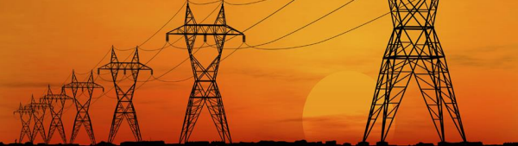
Figure ‎1-1.1: Réseau Electrique

Le réseau électrique :

Aperçu général et historique :
Comme le réseau routier, le réseau électrique, grâce aux lignes électriques qui le constituent, permet d’acheminer l’électricité depuis les lieux de production (barrages hydroélectrique, centrales thermiques ou nucléaires, parc éoliens, …) jusque chez le consommateur final. Le réseau couvre l’ensemble du territoire algérien et est relier à ceux des pays nord-africain.
Les premiers réseaux électriques sont apparus dans la première moitié du XXème siècle. Leurs développements furent d'abord anarchiques, chaque gestionnaire de réseaux développant ses moyens de distribution. Avant 1946, il existait alors en France des réseaux de distribution électriques en courant continu, alternatif monophasé, biphasé et triphasé sous de multiples niveaux de tension. [3]
À l'issu de la seconde guerre mondiale, l'État français décide de prendre en mains le développement des réseaux électriques français. Le 8 avril 1946 la loi numéro 46-628 nationalisant la production, le transport, la distribution, l'importation et l'exportation d'électricité est votée ; la tâche d'unifier les différents réseaux électriques est confiée à l'entreprise EDF. [3]

Le But d’un réseau électrique :
Les réseaux d’électricité ont été conçus dans le but de veiller à :
- la fiabilité de la fourniture de l’énergie électrique. Les réseaux relient entre elles toutes les unités de production et visent à assurer une fonction de secours en cas de pannes et/ou de défaillances.
- L’optimalisation de la disponibilité de l’énergie électrique aux consommateurs, ainsi les réseaux permettent d’acheminer l’énergie produite par des sources vers les points de consommation ; visent à assurer l’acheminement de l’énergie produite en masse à un endroit défini par des machines raccordées en grande partie aux niveaux de tension supérieurs vers des consommateurs en général disséminés sur un territoire donné et raccordés à des niveaux de tension inférieurs ; permettent de créer des synergies entre systèmes de production différents (hydraulique, solaire et éolien renouvelables mais dépendent de la disponibilité de la source primaire tandis que le thermique (classique, nucléaire, géothermal) assure la base et la relève des précédents), voire, à terme, profiter d’une gestion coordonnée des faisceaux horaires, etc.
- Suite à la libéralisation du secteur électrique, le réseau vise également à remplir un rôle dans la facilitation du marché de l’électricité et à faire en sorte qu’un maximum de transactions commerciales puisse s’exécuter. Dans ce contexte, le réseau doit permettre toute transaction entre différents nœuds du réseau et au-delà de la frontière des états. L’objectif est en effet de permettre à tout utilisateur de choisir librement son fournisseur d’électricité et le type de production sur base de critères qui lui sont propres (prix, qualité du service, électricité verte, ...)
- Plus récemment, une nouvelle révolution est apparue, la multiplication de la production distribuée (petites unités) qui va à l’encontre de la centralisation, base même depuis l’avènement de l’électricité de la transformation de l’énergie primaire. Ceci a été rendu possible grâce notamment et surtout à l’avènement de moyens de production de petite taille (la taille d’une charge moyenne d’un utilisateur domestique) pouvant produire de façon compétitive à l’échelle du kW, dans des régions à haute densité de clientèle. Cette production ne pourra se passer du réseau interconnecté qui restera la pièce centrale d’une alimentation fiable en énergie (c'est-à-dire capable de produire et transmettre la puissance nécessaire au système pour des situations définies et avoir une robustesse garantie face à des incidents fortuits et donc avec des marges de sécurité préventive). Le but principal d'un réseau d'énergie est de pouvoir alimenter la demande des consommateurs. Comme on ne peut encore stocker économiquement et en grande quantité l'énergie électrique il faut pouvoir maintenir en permanence l'égalité :
Production= Consommation + pertes (1)

C’est le problème de la CONDUITE du réseau.
De plus la qualité du service est un souci majeur de l’exploitant : maintien de la tension et de la fréquence dans les plages contractuelles (problème de REGLAGE du réseau), prise en compte du couplage dynamique entre production et consommation via le réseau (STABILITE), assurer l’intégrité des ouvrages (DIMENSIONNEMENT approprié et PROTECTION).
Plutôt que « réseau » nous parlerons également de « système électrique » car le réseau est en fait une gigantesque interaction entre éléments actifs (production avec sa régulation, modification automatique ou volontaire de paramètres, charges) et passifs (éléments du réseau, lignes, postes) au sein d’un système hautement non linéaire (les relations tension, courant, puissance font intervenir des produits de variables et des fonctions sinusoïdales) à plusieurs milliers de degrés de liberté. Son fonctionnement est fatalement lié d’une part à la mesure en temps réel de quantités de données qui permettent de superviser l’ensemble et d’autre part à des outils numériques de simulation pour estimer l’état de stress du réseau et prendre les mesures appropriées.
Cela est doublé par la nécessité de prévoir (généralement un jour à l’avance) les flux afin de préparer la production à respecter l’équation (1), tout cela avec les incertitudes évidentes liées aux fluctuations météorologiques, aux erreurs de prévision, aux aléas de fonctionnement (court-circuit, arrêt inopiné d’une centrale, défaut, rupture de composants, etc…). [4]

La constitution d’un réseau électrique :

Le système électrique:
Un système électrique est l'ensemble des installations électriquement interconnectées production transport-consommation permettant de conduire l'énergie électrique des centrales électriques vers les consommateurs couvrant parfois des zones à l'échelle de continents cet ensemble comprend des transformateurs, des générateurs, des lignes de transmission, des moyens de mesure et de contrôle, des protections contre la foudre et les courts-circuits, etc. Ils sont régis par des lois physiques qui rendent leur conduite complexe et délicate, car leur bon fonctionnement repose sur des équilibres à chaque instant, qui ne sont jamais acquis, et sur le respect d'innombrables contraintes techniques évoluant au cours du temps. [5]
Le système électrique est constitué de :
• Stations de production ou centrales électriques.
• Réseaux de transport et d'interconnexion.
• Réseaux de répartition.
• Réseaux de distribution.
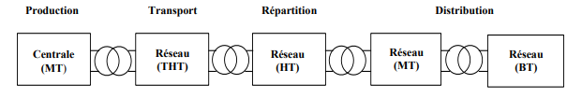
Figure ‎1-1: Le système électrique
On peut classer les lignes électriques en fonction de leur tension de fonctionnement (prise entre deux de leurs trois conducteurs) : (Voir Tableau I.1)
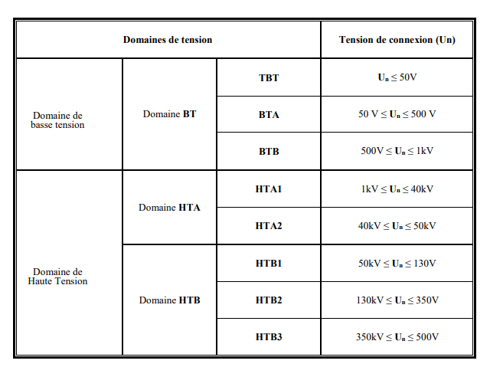
Tableau ‎1-1: Domaines de tension des lignes électriques

Les différents niveaux d’un réseau électrique :
Traditionnellement, les réseaux électriques sont composés en trois sous-systèmes : la génération, le transport et la distribution. Chaque sous-système est relié par des postes sources chargés de l’adéquation des niveaux de tension. Dans la plupart des pays, les niveaux de tension les plus employés sont : 400kV/225 kV pour le transport, 90kV/63kV pour la répartition et 30kV/400V pour la distribution. [6]
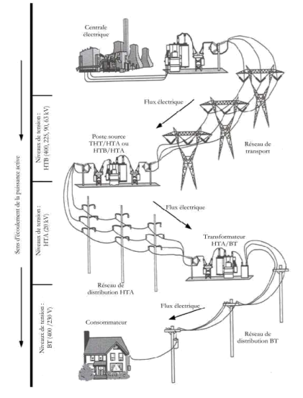
Figure ‎1-2: Les différents niveaux d’un réseau électrique
Ces réseaux lient les principaux centres de production avec les zones de consommation. La tension dépend du pays, mais usuellement, le niveau de tension pour le transport est établi entre 220kV et 800 kV. Par exemple, le réseau de transport en Algérie utilise une tension de 220 kV, le réseau européen utilise 400 kV, et le réseau nord-américain 735 kV. Les distances géographiques entre les centres de consommation, la variabilité ou la versatilité de la charge et l’impossibilité de stocker l’énergie en grande quantité ont créé le besoin d’un système électrique capable de transmettre l’énergie électrique sur de longues distances. Ces lignes de transport et d’interconnexion peuvent avoir des milliers de kilomètres. Les missions des réseaux de transport sont : le transport de l’énergie, l’interconnexion nationale et l’interconnexion internationale pour échanger des puissances et favoriser la solidarité des systèmes en cas d’urgence. Le niveau de la tension doit être élevé car les pertes Joules sont inversement proportionnelles au carré de la tension (p= k/U2) avec U la tension du réseau et k une constante qui dépend des lignes. Le transport d’énergie électrique est réalisé avec des liaisons à courant continu (DC) ou à courant alternatif (AC). Les lignes AC pour les longues distances ont des inconvénients liésaux problèmes de stabilité et de compensation de l’énergie réactive pour conserver un bon niveau de tension. Les liaisons à courant continu n’ont pas ces problèmes et ont même un coût plus bas sur des distances suffisamment longues. Par contre, ils nécessitent l’utilisation de convertisseurs AC/DC et DC/AC. Enfin, les réseaux de transport sont plus ou moins maillés, avec les sections des lignes variant de 570 à 1200 mm2. [6]

Les réseaux de répartition:
Le but de ces réseaux est d’amener l’énergie du réseau de transport aux centres de consommation d’énergie les plus importants. Ces centres de consommation sont publics ou privés (plus de 10 MVA), essentiellement des industries de l’acier, des produits chimiques, le chemin de fer, pour ne citer que les plus importants.
Leur niveau de tension, est souvent compris entre 45kV et 160 kV. Il est organisé normalement sous forme de boucle et avec un transit de l’énergie souvent bidirectionnel. La structure de ces réseaux est essentiellement aérienne. Par contre, lorsqu’ils sont proches des villes, les lignes deviennent des câbles enterrés. [6]

Les réseaux de distribution:
Les réseaux de distribution acheminent l’énergie électrique du réseau de répartition (ou de transport) aux clients résidentiels et aux petits clients industriels. Les tensions des réseaux de distribution sont comprises entre 230V à 400V pour la basse tension et 4kV à 45 kV pour la moyenne tension. La structure des réseaux de distribution est bouclable et exploitée en radial. Néanmoins, certains pays disposent de réseaux maillés et avec la possibilité d’une exploitation en boucle fermée. [6]

Les centres de conduites:
La taille et la complexité du système électrique justifient une organisation hiérarchisée des fonctions de surveillance et de commande et impliquent quatre niveaux de conduite : [5]
-Le niveau national : assuré par le dispatching national qui surveille et pilote le réseau 24h/24 et 7j/7 depuis la salle de commande et dont les missions essentielles en temps réel sont :
•L’équilibre production-consommation.
•La gestion du plan de tension sur le réseau 400 kV "autoroutes de l'électricité".
• Respect de transits de courant sur les lignes 400 kV.
• La gestion des échanges aux frontières.
• La gestion des aléas.
• Le régime dégradé
- Le niveau régional : assuré par les dispatchings régionaux, qui surveillent et pilotent le réseau 24h124 et 7j/7 depuis la salle de commande et dont les missions essentielles sont :
• La surveillance des transits sur les réseaux 225 kV, 90 kV et 63 kV de leur zone d'action.
• La maîtrise de la topologie du réseau HTB.
• Le pilotage de la tension par zone.
• La préparation quotidienne de différents scénarios de répartition, au cas où une ligne serait indisponible.
• La réorientation, dès que nécessaire, des flux sur d'autres lignes en respectant les règles de sécurité.
Les dispatchings régionaux sont responsables des réseaux de répartition et veillent particulièrement à la continuité de l'alimentation des réseaux de distribution et des consommateurs raccordés en haute tension HTB. [5]
Les dispatchings régionaux ont aussi une fonction de surveillance et de transmission d'ordres pour le compte du dispatching national car ce sont eux qui sont directement en lien avec les centrales de production de leurs régions et qui réalisent par télécommande les manœuvres sur l'ensemble des réseaux de transport de leurs régions (y compris le réseau 400 kV, sur instructions du dispatching national, le seul pilote de ce réseau). Les dispatchers régionaux bénéficient d'une vue beaucoup plus concrète sur certains problèmes locaux que le dispatching national. [5]
-Le niveau intermédiaire : qui assure la conduite des installations de transport. Il est constitué de Groupements de Postes, chaque groupement de postes peut télécommander directement plusieurs postes asservis (télécommandés) et exécuter les instructions des centres de conduites. [5]
-Le niveau local : situé dans chaque Poste de Transport, peut assurer la surveillance et la conduite des installations en ultime secours ou dans certaines phases de travaux. Le dispatching national et les dispatchings régionaux surveillent et conduisent le système électrique, les deux autres niveaux s'attachant aux installations elles-mêmes. [5]
-En Algérie, le centre national de conduite du système électrique (CNC), opérationnel depuis mars 2007, est situé à Gué de Constantine, à Alger. Les cinq centres régionaux sont situés à Oran, Alger, Annaba, Sétif, et Hassi Messaoud. [5]

Problèmes liés aux réseaux actuels :
De nouvelles tendances annoncent de grands changements sur les réseaux électriques. Ils devront devenir plus autonomes qu’ils ne le sont aujourd’hui. Parmi ces tendances nous pouvons citer : [7]
- L’augmentation de la demande en énergie : La demande d’énergie mondiale croîtrégulièrement comme présentée par la Figure 1.2, du fait de plusieurs facteurs. Ainsi,l’augmentation de la population mondiale implique une plus grande consommation.L’amélioration de la vie dans les pays en voie de développement, influe fortement sur laconsommation d’énergie.‎1-3Figure1.4. Evolution de la consommation mondiale
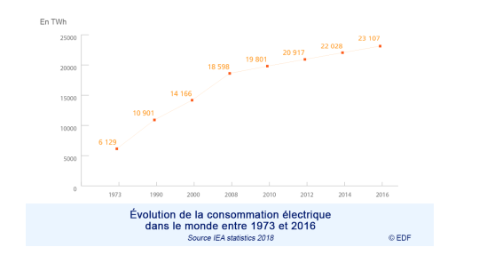
Figure ‎1-4: Evolution de la consommation [8]
-La préoccupation environnementale : Selon les rapports du GIEC, les changements climatiques sont sans équivoque. Depuis les années 1950, beaucoup de changements observés sont sans précédent sur les dernières décennies à millénaires. Le GIEC annonce également comme très probable, le fait que ces changements soient dus à une influence humaine.
Le groupe cite notamment : le réchauffement océanique, la diminution des masses des calottes glaciaires, l’augmentation du niveau de la mer, l’augmentation de la concentration des NOx et du CO2 dans l’atmosphère comme montré sur la figure (1.4)
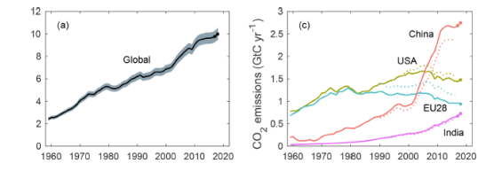
Figure ‎1-5: Emission mondiale du CO2 [9]

- L’intégration des nouvelles sources décentralisées : Les réseaux électriques actuels ont été conçus pour transporter l’énergie de gros producteurs, que sont les centrales productrices, aux consommateurs. L’intégration des nouvelles sources décentralisées amène des modifications structurelles et comportementales sur le réseau, voir figure 1.4. Les sources d’énergie renouvelable, telles que les panneaux photovoltaïques et les éoliennes, produisent de manière stochastique, irrégulière, et peuvent donc amener une instabilité sur le réseau. Enfin, l’intégration des véhicules électriques ou hybrides devant être rechargés sur le réseau suggéré également de tenir compte de nouveaux comportements émergents. [10]
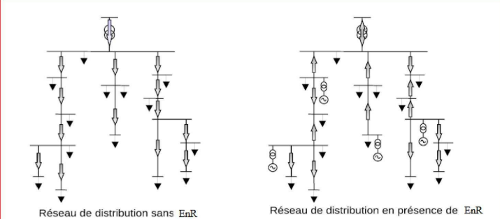
Figure ‎1-6:Transit de puissance sur le réseau avec et sans EnR [9]
- Le coût de l’énergie : L’épuisement prévisible des ressources en énergies fossiles due à la consommation excessive comme montré sur la Figure 1.5, ainsi que le début des démantèlements des centrales nucléaires va impliquer une augmentation du prix de l’énergie.
Pour compenser, de nouvelles sources d’énergie ont été développées, mais celles-ci ont un prix de production plus élevé. Cette hausse de prix sera forcément répercutée sur les factures des consommateurs. Il va donc falloir trouver de nouveaux comportements sur le marché pour réduire cette augmentation de tarif afin que l’énergie puisse encore être accessible au plus grand nombre.

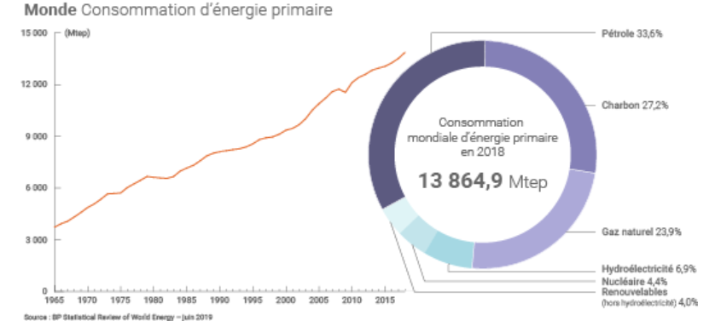
Figure ‎1-7:Evolution de la consommation mondiale d’énergie primaire [11]

Autres problèmes liés au réseau électrique :
- Vieillissement de l'infrastructure du réseau en raison des contraintes budgétaires qui ont empêché son renouvellement et les questions de sécurité qui l’accompagnent.
- La limitation et l’insuffisance des centrales de production existantes qui dépondent totalement des générateurs à combustibles fossiles de grandes capacités.
- Le système électrique avec le concept actuel n’accepte pas l’intégration des ressources renouvelables et la production décentralisée à grande échelle de plus il est incapable de gérer la situation lors de l’occurrence des évènements climatiques.
- La concentration d’une grande quantité de puissance produite en un seul endroit. - L’augmentation des pertes dans le réseaux accompagné d’un faible rendement des centrales de production.
- Augmentation de la demande en énergie et réduction de la compétitivité mondiale.
- Les pertes non-techniques telles que les fraudes et le manque d’une stratégie de contrôle. Ce sont ces grands changements, autant comportementaux que structurels, qui ont induit le développement d’un nouveau type de réseau. [12]

La nécessité du mix énergétique :
La demande d’énergie, à long terme, ne peut être satisfaite uniquement par l’exploitation des ressources fossiles, en voie d’épuisement, un mix énergétique est indispensable.
Les énergies renouvelables constituent une opportunité, particulièrement l’énergie solaire et éolienne, pour satisfaire les besoins des générations futures.
L'ensemble des sources d‘énergie renouvelables se sont intégrées à un réseau électrique déjà en place depuis longtemps (électrification massive jusque dans les années 60) avec des règles de gestion précises.
La Figure 1.6.a illustre l'architecture traditionnelle d'un réseau électrique avec une structure arborescente des hautes tensions vers les basses tensions depuis la production jusqu'à la distribution en passant par les lignes de transport.
Le réseau ainsi conçu permet d'alimenter une consommation répartie sur l'ensemble du territoire à partir d'une production dite centralisée avec des générateurs de forte puissance et contrôlables dans une assez large plage de réglage.
La gestion en temps réel du réseau, assurée aujourd‘hui par le gestionnaire de réseau, repose ainsi sur la capacité à garantir en permanence l'équilibre entre production et consommation avec un plan de tension correct. [9]
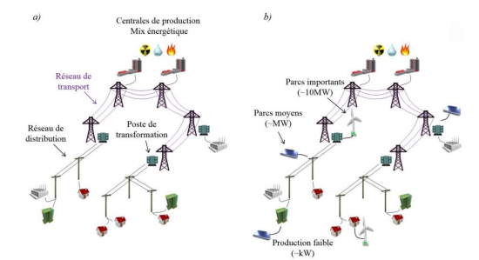
Figure ‎1-8: Schématisation du réseau électrique - a) jusqu'en 2000 - b) aujourd'hui [2].

Conclusion:
Ce chapitre nous a permis de mettre en évidence ce qu’est le réseau électrique et le besoin crucial d'aborder de nouvelles alternatives à la production électrique face à l'augmentation excessive de la demande en énergie.
Ainsi, nous avons donné un aperçu général sur les réseaux et son histoire, la constitution d’un réseau électrique, les problèmes liés aux réseaux actuels et la nécessité de la transition vers le mix énergétique.
Dans le prochain chapitre nous allons étudier le réseau intelligent (smartgrid) et les différents types d’énergie renouvelable.

CHAPITRE 2 :
Le réseau intelligents (Smart-Grid)

Introduction :
Les besoins nationaux et internationaux en matière d’économie d’énergie font de la modernisation des réseaux électriques une nécessité absolue.
Pendant longtemps, l’électricité était produite principalement à partir des ressources énergétique non renouvelable (nucléaire, charbon, gaz naturel, pétrole) de maniéré centralisée.
Ces ressources devenaient de plus en plus couteuse et rares (par exemple le coût du pétrole a augmenté de façon exponentielle les derniers années). Encore la gestion de panne n’est pas automatique (par exemple : si une catastrophe naturelle se produit, elle peut laisser des millions de consommateurs dans le noir). En plus des enjeux liés au réchauffement climatique, le recours aux énergies renouvelables, devient une nécessité primordiale pour la survie de l’humanité. Les problèmes du réseau électrique traditionnel ont accéléré la création d’un nouveau concept nommé réseau électrique intelligent « Smart-Grid ».
Dans ce chapitre nous allons présenter l’histoire de Smart-Grid son structure, les avantages et les inconvénients et beaucoup plus.

L’histoire de Smartgrid :
L'histoire des réseaux et des systèmes électriques conventionnels permet de comprendre les raisons de leur développement actuel, leur mode de fonctionnement mais aussi leur limitation par rapport à un avenir énergétique en pleine évolution. L'arrivée des énergies locales essentiellement renouvelables a donné lieu à des adaptations pour permettre l'insertion de ces énergies dans le système électrique initialement non conçu pour les accueillir.
Historiquement, les réseaux électriques ont une architecture centralisée et une communication unidirectionnelle du producteur au consommateur. Le déploiement des smartgrids accompagne la modernisation des réseaux et des infrastructures vers une architecture décentralisée. L’objectif est d’intégrer une multitude de sources d’énergie renouvelable de toutes tailles, et de permettre de nouveaux modes d’utilisation et de stockage de l’électricité (véhicules électriques). A l’intérieur de ce réseau électrique évolué, le consommateur final disposera des outils et services lui permettant de connaître sa consommation et d’interagir en temps réel. L’approche est donc orientée vers une demande « active », grâce à des compteurs intelligents (smart meters) et des échanges bidirectionnels.
L’évolution du réseau électrique a été très lente ; il a longtemps été conçu autour de sa fonction première : couper, protéger, transformer, évoluant pour « seulement » devenir plus compact, plus performant grâce à une technologie de mieux en mieux maîtrisée. Cette évolution a rarement été suffisante pour en justifier le remplacement sur le terrain.
Le protocole de Kyoto élaboré en 1996, en imposant des limites aux émissions de CO2, a inévitablement contraint l’évolution des réseaux électriques aux critères suivants :
• Moins de pollution au niveau de la production par le développement et le recours aux Énergies renouvelables.
• Moins de pertes d’énergie.
• Moins d’unités de production grâce à un meilleur lissage de la demande.
• Une meilleure utilisation de l’énergie.
• Une consommation réduite, chaque fois que possible. [13]

Définition du réseau intelligent (Smartgrid) :
Un réseau électrique intelligent est un réseau électrique capable d’intégrer au meilleur coût les comportements et les actions de tous les utilisateurs qui y sont reliés : producteurs, consommateurs ainsi que ceux qui sont les deux à la fois, l’objectif est d’assurer au système électrique d’être durable et rentable, avec des pertes faibles et avec des niveaux élevés de sécurité, de fiabilité et de qualité de fourniture.
Le réseau électrique intelligent offre à tous les consommateurs la possibilité d’obtenir des informations précises sur leurs usages électriques. Cela permet au consommateur de mieux connaître et piloter sa propre consommation, son éventuelle autoproduction et d’améliorer son efficacité énergétique en liaison avec le réseau et ses opérateurs. [14]
Pour atteindre ses objectifs, les smart-grids utilisent les NTIC pour la transmission en temps réel, le traitement et le stockage des informations nécessaires au monitoring et de gestion du réseau, voir la figure
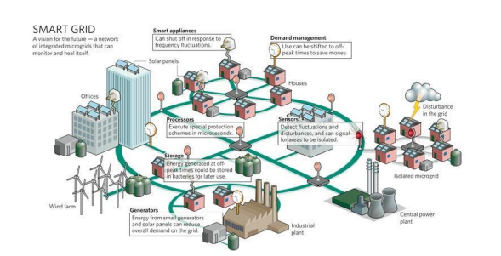
Figure ‎2-1: Infrastructure des smart-grid électricité [15]

Principe de fonctionnement des smart grids :
Selon la méthode de fonctionnement des smart-grids, on distingue des modèles basés sur deux approches différentes, l’approche centralisée top-down, et l’approche ouverte bottom-up comme montré sur la figure
L’approche centralisée top-down consiste à l’inscription du smart-grid au sein du réseau traditionnel de distribution d’énergie. La capacité à piloter l’offre aux différents niveaux du système (production, transport et distribution) est amélioré par l’intégration des NTIC. Les technologies de communication et d’information mobilisées dans ce type d’approche sont, généralement, fondées sur des réseaux filaires dédiées aux systèmes qu’elles servent et gérées par des environnements propriétaires pour la partie hardware comme pour la partie software.
L’approche ouverte bottom-up est basé essentiellement sur le besoin et les actions du client final du réseau. A travers le smart-grid le client final peut piloter et d’optimiser sa consommation d’énergie. Cette approche comprend, entre autres, le déploiement de systèmes de comptage évolués, des systèmes de pilotage des équipements consommateurs d’énergie électrique (bâtiments intelligents, domotique, etc.) ou des équipements d’effacement diffus. [16]
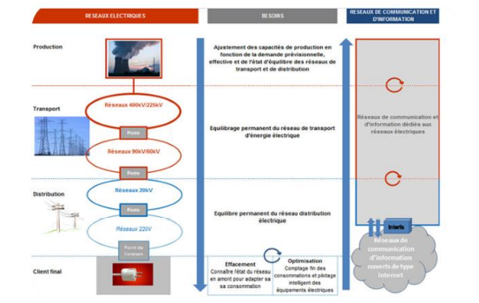
Figure ‎2-2: Principe de fonctionnement des smart-grids électricité

Type de réseau intelligent :
Nous pouvons distinguer trois catégories de démarches "réseaux intelligent :

Au Niveau des gestionnaires de réseaux de transport (GRT) :
Il s’agit d’améliorer le télé-contrôle, la surveillance (Security analysais, etc.) et la planification (prévision des contingences, etc.). Il s’agit de poursuive une évolution entamée de longue date en utilisant les progrès technologiques pour faire face aux nouveaux besoins de transport, notamment suite à l’apport en réseaux de la production décentralisée de puissance réduite et moins « gérable » par le responsable d’équilibre et de sécurité réseau.

Au niveau des gestionnaires de réseaux de distribution (GRD) :
Le développement de la production décentralisée impose aux gestionnaires de réseaux de distribution de mettre en place des technologies qui étaient aujourd’hui essentiellement utilisées dans le réseau de transport télé-contrôle, protections bidirectionnelles, gestion d’équilibre. Il s’agit d’accélérer l’installation de technologies disponibles de longue date. Cette évolution est facilitée par la baisse du coût de ces technologies.

Au niveau local :
Le changement le plus important pourra voir le jour l’apport de l’électronique de l’informatique et des télécommunications ouvre de nouveaux horizons à la gestion de la consommation et de la production local ce domaine spécifique s’appelle « smart home » ou plus généralement « smart consumer ». [18]

Comparaison entre réseaux actuels et réseaux intelligent :
Les principales différences entre un réseau électrique intelligent et un réseau électrique classique sont présentées dans le Tableau : [15]
Caractéristique | Réseau électrique actuel | Réseau électrique intelligent
Mode de fonctionnement | Analogique | Numérique
Sens de circulation d’énergie | Unidirectionnel | Bidirectionnel
Type de production | Production centralisée | Production décentralisée
Communication | Communicant sur une partie des réseaux | Communicant sur l’ensemble des réseaux
Client | Consommateur | Consom’acteur
Participation des consommateur | Les consommateurs ne sont pas informés et ne participent pas | Les consommateurs sont informés et potentiellement actifs
Intégration de source et de système de stockage | Dominé par le producteur d’énergie centralisée | Déploiement d’un grand nombre de producteurs distribués
Nouveaux produits, services et marchés | Limité, peut d’intégration du marché pour les consommateurs | Grande intégration du marché, augmentation de l’utilisation du marché de l’énergie pour les consommateurs
Qualité de l’énergie | Centrée sur les pannes réponse lente aux problèmes opérationnelles de gestion d’actif | Priorité sur la qualité de l’énergie avec une grande variété de qualité et de prix, rapide résolution de problème
Gestion de l’équilibre du système électrique | Gestion de l’équilibre du système électrique par l’offre/ production | Gestion de l’équilibre du système électrique par la demande/consommation
Optimisation des actifs | Peu d’intégration des données opérationnelles de gestion d’actifs | Nombreuse acquisition de données élargies et des paramètres du réseau
Auto cicatrisation | Prévention pour réduire l’impact des dégâts en se concentrant sur la protection des infrastructures suite à une panne | Détection automatique et correction des problèmes centrés sur la prévention pour minimiser l’impact sur le consommateur
Résistance aux attaques | Très vulnerable aux attaques | Résistance aux attaques avec restaurations rapides en cas de problèmes

Tableau ‎2-1: Comparaison des réseaux classiques et des réseaux intelligents

Les avantages de Smart grid :
- Une transmission de l’électricité plus efficace
- Un rétablissement plus rapide de l’électricité après des coupures de courant
- Moins d’opérations et de coûts de gestion pour les fournisseurs, et finalement moins de coûts énergétiques pour les consommateurs
- Réduction des pics de demandes, ce qui aide aussi à faire baisser les tarifs de l’électricité
- Intégration croissante de systèmes d’énergies renouvelables à grande échelle
- Meilleure intégration de systèmes de production d’énergie du client-propriétaire
- Sécurité améliorée [19]
- Diminuer les pertes sur le réseau de transport et de distribution d’électricité en optimisant les flux d’électricité.
- Renforcer les mécanismes de réponse de la demande d’électricité au prix de l’électricité, et ainsi éviter les pics de consommation d’électricité, très coûteux et très polluants. [9]

Architecture des smart grids :

Modèle de NIST:
L’architecture de communication du Smart Grid selon NIST regroupe sept domaines, voir figure 1.12 : Consommateurs (clients) et producteurs, les fournisseurs de services, les centres de contrôle du réseau, le marché de l’électricité constitué de plusieurs fournisseurs, les centres de production comme, les réseaux de transmission et de distribution de l’électricité. Ces domaines sont connectés entre eux par un réseau internet via des protocoles de-communications[20]
Les fonctions des principaux acteurs du Smart Grid sont :
Client : sont des utilisateurs finaux d’électricité, à la différence du réseau électrique classique ces clients peuvent utiliser, stocker, produire et gérer leurs énergies de façon optimale. Également, ces trois clients (résidentiel, commercial et industriel) peuvent communiquer avec le gestionnaire du réseau chacun dans son domaine.
Marché :c’est le domaine clé du réseau intelligent, il offre un environnement où les opérateurs et les participants peuvent acheter ou vendre de l’électricité. Sa mission principale est la gestion du marché via la préparation de la bourse de l’électricité, l’équilibre entre l’offre et la demande au sien du réseau, etc.
Fournisseurs de service : ce domaine est essentiellement destiné au soutien des clients, ils fournissent des services de gestion de la consommation et la production des clients via la gestion de la facturation, installation et maintenance des équipements qui communique avec le réseau. Ainsi il gère la sécurité informatique du réseau internet et l’outil logiciel utilisé dans le réseau. Ce domaine peut aussi intervienne en cas où il y a un piratage du réseau pour limiter les pertes.
Centre de contrôle :celui qui gère le mouvement de l’électricité au sien du réseau via des moyens totalement informatisé.
Transmission : c’est le réseau qui transporte l’électricité, mais il peut aussi stocker et produire l’électricité.
Centre de production : celui qui produit l’électricité via plusieurs sources d’énergie, tels que renouvelable variable (éolien, solaire) et renouvelable non-variable (biomasse, géothermie, hydraulique, etc.), ainsi que les sources non-renouvelables non variables (gaz naturel, charbon, nucléaire, etc.).
Distribution :le domaine de la distribution prend la responsabilité de délivrer l’électricité aux consommateurs d’énergie en fonction des demandes des utilisateurs et la disponibilité de l’énergie. Il interagit avec de nombreux équipements, afin de garantir la qualité et la stabilité d’électricité.
Dans l’architecture de NIST, chaque consommateur peut produire de l’électricité en utilisant les ressources renouvelables. Le surplus d’énergie produite est géré par le consommateur lui-même, la gestion du surplus d’énergie est décentralisée.
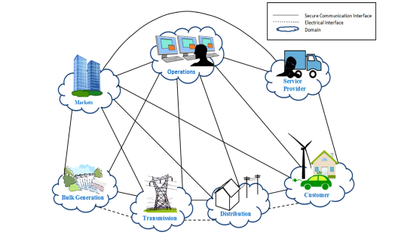
Figure ‎2-3:Schéma conceptuel du Smart Grid proposé par NIST. [20]

Modèle de IEEE :
L’IEEE a proposé une architecture basée sur celle de NIST, mais a défini un nouveau domaine nommé Distributed Energy resources (DER), voir figure 2.4 : qui permet de gérer le surplus de l’énergie produite, la gestion du surplus d’énergie est centralisée. [21]
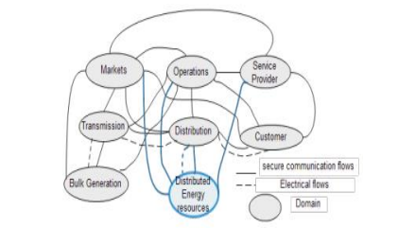
Figure ‎2-4: Schéma conceptuel du Smart Grid proposé par IEEE [21]

Caractéristiques des Smartgrids :
Un réseau intelligent se doit de :
- Faire participer de façon active les consommateurs,
- Accueillir l’ensemble des générateurs (centralisés ou non) et des systèmes de stockage (comme les véhicules électriques),
- Permettre de nouveaux produits, services et marches,
- Offrir une qualité d’énergie pour supporter l’économie numérique,
- Optimiser l’utilisation de l’existant et de fonctionner efficacement
- Anticiper et de répondre à des perturbations sur le système,
- Résister aux attaques ou aux catastrophes naturelles.
Un des principaux problèmes soulevés par les smart grids est leur intégration dans les réseaux électriques physiques utilisés quotidiennement par des millions d’usagers. [22]

Capacités des énergies renouvelables dans le monde :
La capacité électrique renouvelable installée annuellement, dépasse la nouvelle capacité électrique (nette) tous combustibles fossiles confondus. Il est estimé qu’à la fin de 2015, la capacité de production électrique renouvelable installée permettait d’assurer 23,7 % de la production électrique mondiale (3,7% éolien, 2% biomasse, 1,2% solaire photovoltaïque, 0,4 % géothermique et solaire thermodynamique). L’hydroélectricité assurant 16,6 % de la production renouvelable, la Figure (2.5) représente les capacités des énergies renouvelables dans le monde, l’Europe, les pays BRICS (le Brésil, la Fédération de Russie, l’Inde, la Chine et l’Afrique du Sud) et les sept premiers pays (hors l’hydroélectricité) à la fin de 2015. [23]
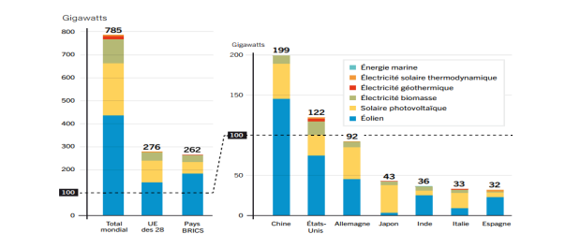
Figure ‎2-5: Capacités des énergies renouvelables dans le monde (hors hydroélectricité), fin 2015 [23]

Energies renouvelables en Algérie :
La génération d'électricité en Afrique du Nord en utilisant des énergies renouvelables existe depuis un certain temps, mais elle a récemment pris de l'ampleur grâce à plusieurs projets comme l’initiative industrielle DESERTEC. Étant donné que les pays d'Afrique du Nord disposent d'un rayonnement solaire direct élevé, le but de ces projets est de créer une nouvelle capacité de production basée sur les énergies renouvelables, en particulier l’énergie éolienne et solaire.
L'Algérie est fortement attachée à l’utilisation des énergies renouvelables afin de fournir des solutions globales et durables aux défis environnementaux et aux problèmes de conservation des ressources énergétiques d'origine fossile à travers le lancement d’un programme ambitieux pour le développement des énergies renouvelables qui a été adopté par le Gouvernement en février 2011 et révisée en mai 2015 et placé au rang de priorité nationale en février 2016 lors du Conseil du Restreint Gouvernement, Le choix stratégique est motivé par l'énorme potentiel de l'énergie solaire.
Cette énergie est l'axe principal du programme dont l'énergie solaire et les systèmes photovoltaïques constituent une partie essentielle. Le solaire devrait atteindre d'ici 2030 plus de 37% de la production nationale d'électricité, La figure (2.6) illustre le programme des énergies renouvelables en Algérie (en MW) sur la période 2011-2030.
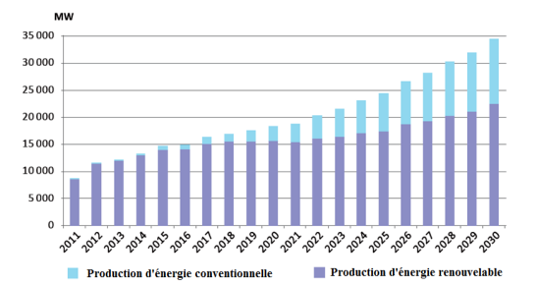
Figure ‎2-6: Programme de la production électrique en Algérie sur la période 2011-2030 (MW) [23]

Intégration des énergies renouvelable :
Le modèle actuel du système électrique est à l’aube d’une profonde remise en question. Le modèle économique, organisé autour de la production d’électricité centralisée, n’a de sens que si l’électricité peut être acheminée depuis les centrales jusqu’au consommateur par les réseaux électriques. Or, le réseau public de transport ne pourra plus se développer comme avant. L’opposition locale aux nouveaux ouvrages de réseau public de transport d’électricité, tels que les files de pylônes considérées comme peu esthétiques est de plus en plus forte, ce qui renchérit le coût de la construction des ouvrages ou en repousse la mise en service.
Le système électrique de demain pourrait être avant tout un modèle de proximité organisé autour de multiples micro réseaux, produire localement pour consommer localement, basé essentiellement sur la production décentralisée à base de source d’énergie renouvelable. [16].

Production décentralisée :
Ensemble de technologies de production d'énergie à petite échelle situées à proximité de la charge desservie, capable de réduire les coûts, d'améliorer la fiabilité, de réduire les émissions et d'élargir les options énergétiques voir figure 2.7.
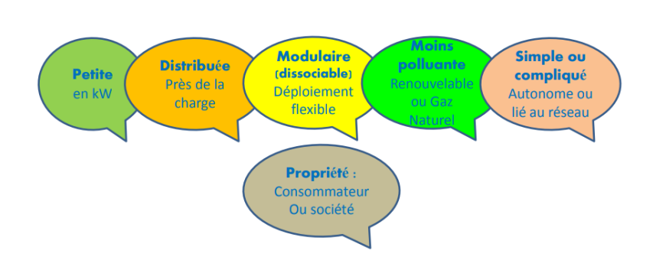
Figure ‎2-7: Caractéristiques de la production décentralisé [24]

Causes de l’intégration des énergies renouvelables :
- Diminution des ressources énergétiques fossiles et la hausse durable de leur prix, Augmentation considérable des besoins en énergie,
- Difficultés d’approvisionnement (fourniture),
- Poids du secteur énergétique dans les émissions de CO2 et la lutte contre le changement climatique imposent d’adapter les modes de production et de consommation d’énergie.
- Parmi les caractéristiques principales de smart grid qui a été défini par AIE est qu’il soit capable d’accueillir tout type de technologie de production, notamment les nouveaux générateurs dispersés qui permettent de fournir de l’électricité aux sites isolés et d’éviter la création de nouvelles lignes. [25]

Les Grandes Familles des énergies Renouvelables :

L’énergie Solaire :
On appelle énergie solaire, l'énergie que l'on peut tirer du rayonnement Soleil. Ce dernier est utilisé selon plusieurs procédés :
L’énergie solaire thermique : qui consiste à convertir les rayonnements solaires à partir des panneaux sombres à une énergie thermique ou nous pouvons produire l’électricité avec la vapeur à partir de la chaleur du soleil puis convertir la vapeur en électricité. [26]
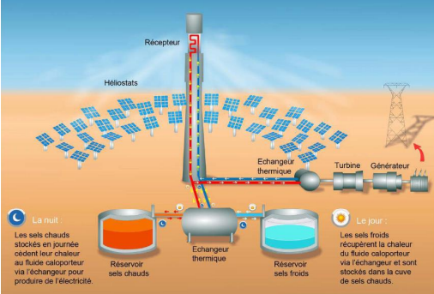
Figure ‎2-8: Principe de fonctionnement de l’énergie solaire thermique [27]
L'énergie solaire photovoltaïque : qui consiste à produire directement de l'électricité à partir de la lumière à l'aide de panneaux solaires. Cette forme d'énergie est déjà exploitée dans de nombreux pays, surtout dans les pays ou les régions ne disposant pas de ressources énergétiques conventionnelles tels que les hydrocarbures ou le charbon. Au niveau des sites isolés ou non raccordés au réseau conventionnel, nous pouvons ainsi assurer :
• L'électrification rurale et le pompage de l'eau (50%),
• Les télécommunications et la signalisation (40%),
• Les applications domestiques (10%). L’Energie solaire passive est une autre forme d'utilisation de l'énergie solaire qui consiste à utiliser directement la lumière pour le chauffage. [26]
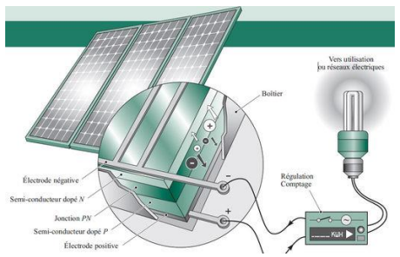
Figure ‎2-9: Principe de fonctionnement du système photovoltaïque. [27]

Energie éolienne :
L’Energie éolienne qui consiste à transformer la force de vent exercée sur les pales par le rotor et le multiplicateur de vitesse à une génératrice à une énergie électrique.
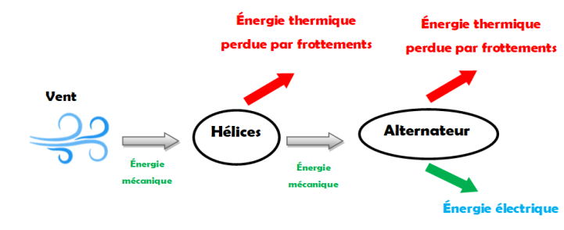
Figure ‎2-10: Chaine énergétique de la centrale éolienne.
Il existe deux types d’éoliennes :
• Faible puissance : pour alimenter en électricité une maison, ou une installation comme le pompage d'eau.
• Grande puissance : pour une production d'électricité pouvant atteindre 2500 à 6000 KWh, et pouvant être rattachée à un réseau de distribution. [26]
Une éolienne est composée de 4 parties comme montrée sur la figure 2.11:
- Le mât
- L'hélice
- La nacelle qui contient l'alternateur producteur d'électricité
- Les lignes électriques qui évacuent et transportent l'énergie électrique (lorsqu'elle est raccordée au réseau). [28]
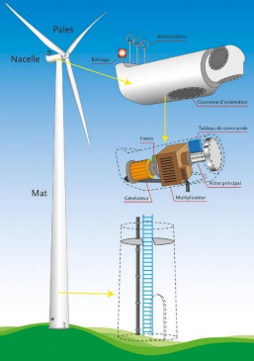
Figure ‎2-11: Composantes d’une éolienne [28]

L'énergie hydroélectrique :
Le principe consiste à utiliser l'énergie mécanique de l'eau pour faire tourner une turbine et un alternateur pour produire de l'électricité.
Cette forme d'énergie est essentiellement produite en contrebas des barrages hydrauliques et parfois à travers des cours d'eau et canaux artificiels à l'aide de microcentrales. La puissance produite dépend de la hauteur de la chute d'eau et le débit de l'eau. [26]
Il existe aussi de par le monde d'autres procédés de génération électrique à travers l'exploitation de l'eau comme l'utilisation des mouvements des vagues marines et des marées, ou des courants sous-marins et autres nouvelles techniques d’énergie de la mer comme l’énergie thermique des mers et l’énergie osmotique des mers. [26]
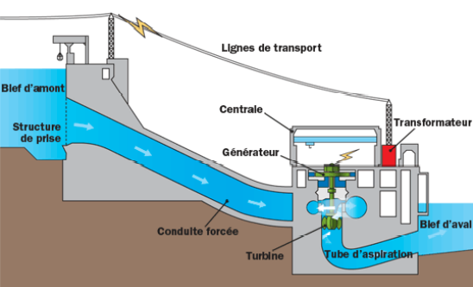
Figure ‎2-12: Centrale hydroélectrique [26]

L'énergie de la Biomasse :
La biomasse désigne toute matière vivante d'origine végétale ou animale de la surface Terrestre. Généralement, les dérivés ou déchets sont également classés dans la biomasse. Différents types sont à considérer : le bois – énergie, les biocarburants, le biogaz. Le bois – énergie est une ressource très abondante. C’est la ressource la plus utilisée au Monde.

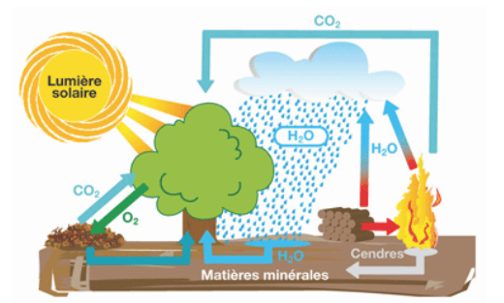
Figure ‎2-13: Bilan de cycle biomasse [29]

Energie géothermique :
Le principe consiste à exploiter les anomalies de températures existant dans le sous-sol à travers l'utilisation des eaux thermales pour le chauffage, ou la production d'électricité dans des centrales géothermiques utilisant la vapeur d'eau qui sort en surface (geysers) ou extraite du sous-sol par des forages.
C'est une énergie très propre et peu couteuse mais très localisée dans de rares régions où il existe des anomalies géothermiques. [26]

Les avantages et inconvénients des énergies renouvelables :
Les énergies | Avantage | Inconvénient
L’énergie solaire | -Une bonne source d'énergie renouvelable.  -Peut de soutiens et durent long temps.  -Une énergie non-polluante.  -La lumière ne coute rien. | -Il n'y a pas de lumière la nuit.  -A besoin de beaucoup d'espace.  -Le placement peut modifier l'énergie pris dans les panneaux.  - Panneau fragile.
L’énergie éolienne | -Il y a toujours du vent dans un même endroit, donc jour et nuit.  -Tout le mécanisme est dans l'éolienne donc pas de grandes usines.  -Une énergie renouvelable doncnon-polluante. | - Un impact visuel.  -Le prix.  -La migration des oiseaux
L’énergie hydraulique | -Une énergie naturelle non polluante.  -L'eau est autour du monde entier. | -Une perturbation de l'équilibre écologique.  -Grand barrage couteux
L'énergie Géothermique | -Pollution non-toxique  -Beaucoup d'énergie pour peu de place | -Répartitions des sources.  -Le transport de l'énergie des usines.  -Installation couteuse
La biomasse. | - C'est une matière première qui est renouvelable. Elle peut être  Produite indéfiniment en l’utilisant raisonnablement et de façon durable.  -Biodégradable rapidement  -Produits issus de la biomasse ont souvent non-toxiques.  -Elle dégage autant de CO2 qu’elle n’en absorbe (les plantes absorbent du CO2 lors de la photosynthèse)  -La biomasse est l'une des énergies renouvelables les plus rentables  -La biomasse est disponible partout  La biomasse peut être transformée  en différentes sources d'énergie. | -Leur rendement énergétique est assez faible.  -Pour produire de l’énergie biomasse il faut occuper des terres arables et donc baisser la production agricole.  -Dégage du CO2  -Une surexploitation de la biomasse peut entrainer une déforestation importante et donc un danger pour l'environnement.  -Provoque la pollution des eaux et des sols  -Les coûts et les impacts du transport pour amener le bois là où la ressource manque.
Tableau ‎2-2: Différents avantages et inconvénients des énergies renouvelables [30]

Stratégies de stockage de l’énergie électrique :
Le stockage d’énergie répond à un besoin technique : c’est un atout indispensable à long terme pour permettre la décarbonations du mix électrique décidée par les politiques publiques, européennes notamment.
Le stockage d’énergie représente également un levier économique : c’est un moyen de tirer parti de la volatilité du marché de l’électricité pour générer des bénéfices, ou réduire les coûts induits par la consommation d’électricité. L’ensemble des acteurs ayant la possibilité de stocker de l’énergie (industriels, collectivités ou particuliers) peuvent tirer parti de cette opportunité. Cette dualité besoin technique / opportunité économique crée aujourd’hui un contexte particulièrement favorable au déploiement de solutions de stockage d’énergie. [31]

Conclusion :
Dans ce chapitre, nous avons présenté une image générale sur les Smart grids à partir de son histoire, principe de fonctionnement, type des smart grids, et les avantage. Ainsi les causes d’intégration des énergies renouvelable, ces différents types, les avantages et les inconvénients de l’énergie renouvelable aussi la stratégie de stockage de l’énergie électrique.
Le chapitre suivant va porter sur les micro réseaux intelligents et ses différents aspects .

CHAPITRE 3 :

LES MICRO RESEAUX INTELLIGENTS

Introduction :
Les systèmes d'alimentation électrique traditionnels se transforment rapidement en raison de la pénétration accrue des sources d'énergie renouvelables (Enr), ce qui se traduit par une production d'énergie plus efficace et plus propre tout en nécessitant des fonctions de contrôle et de gestion avancées. Les micro-réseaux (MG) sont des éléments importants de cette transformation au niveau de la distribution.
Le MG est un système flexible et dispatchable qui est capable de fonctionner dans les deux modes de connexion au réseau ou autonome. Il peut potentiellement réduire la dépendance de ses consommateurs vis-à-vis des systèmes de production traditionnels en fournissant différents types d'énergie, tels que l'énergie électrique et thermique, et fournir une activité d'échange de services auxiliaires entre le MG et le réseau principal.

Les micro réseaux intelligents :
Appelé aussi mini Smart grids ou micro-réseaux intelligents, les micro grids sont des réseaux électriques de petite taille, conçus pour fournir un approvisionnement (réserve) électrique fiable et de meilleure qualité à un petit nombre de consommateurs. Ils agrègent (associent) de multiples installations de production locales et diffuses (micro-turbines, piles à combustible, petits générateurs diesel, panneaux photovoltaïques, mini-éoliennes, petite station hydraulique), des installations de consommation, des installations de stockage et des outils de supervision (contrôle) et de gestion de la demande. [24]
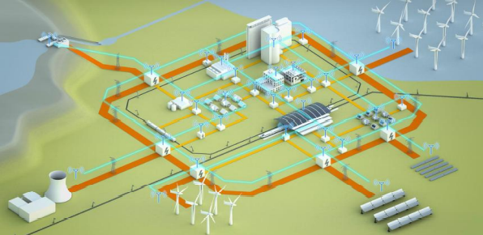

Figure ‎3-1: Micro réseau ou « microgrid »

La structure des micro-réseaux :
Un micro-réseau est généralement composé d’un ou plusieurs générateurs (installations de production d’électricité de sources renouvelables variables, mais également installations de production conventionnelles), d’installations de stockage d’énergie, de charges communes, de système de contrôle et de systèmes d’informations. L’ensemble de ces technologies doit aussi permettre au microgrid de se déconnecter du réseau principal pour s’isoler c’est-à-dire fonctionné indépendamment du réseau principal.

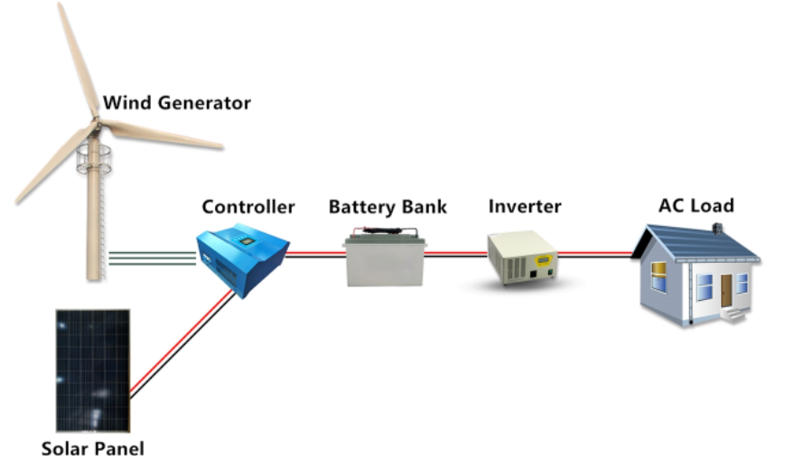
Figure ‎3-2: Structure d’un micro réseau. [33]

Les avantages et les inconvénients :
Parmi les avantages et inconvénients que nous pouvons rencontrer, nous avons :
- Avantages :
• Isolation de toute perturbation ou panne du réseau électrique.
• Amélioration de l’efficacité énergétique.
• Réduction des émissions de gaz qui peut aider à lutter contre le réchauffement Climatique.
• Réduction de la distance physique et électrique entre les micro-sources et les Charges ce qui contribue à la réduction des pertes.
• Atteindre l’équilibre offre-demande.
• Amélioration de la puissance et de la fiabilité.
• Faire face à la pollution environnementale.
- Inconvénients :
• Coûts élevés des installations ainsi que des ressources énergétiques décentralisées ;
• Difficultés techniques liés au manque d'expérience technique ;
• Absence de normes : puisque c’est un domaine relativement nouveau, les normes ne sont pas encore disponibles pour résoudre les problèmes de fonctionnement et de protection.
• Absence de lois ou règlement standard pour réguler le fonctionnement des micro réseaux. [34]

Configuration d’un micro-réseau :
Les micro-réseaux peuvent être définis comme des sous réseaux de basse tension incluant des consommateurs, des générateurs décentralisés et des systèmes de stockage locaux. Les micro-réseaux sont destinés à alimenter des charges électriques pour une petite communauté tel que les cités universitaire, les sites industriels et commerciaux, les villages, etc. Les générateurs ou micro-source employés dans un micro-réseau sont généralement renouvelables. Ils englobent un large éventail de technologies telles que : les panneaux photovoltaïques, la biomasse ou encore l’énergie éolienne. L’énergie solaire n’étant pas disponible à tout moment (par exemple la nuit, les jours nuageux) il est donc nécessaire d’équiper notre réseau par des batteries d’accumulateurs pour stocker l’énergie en surplus. Les micro-réseaux peuvent fonctionner en deux modes : autonome et raccordé au réseau.
• En mode autonome, ils apparaissent comme une solution pour alimenter en énergie électrique les sites isolés.
• En mode raccordé au réseau, ils sont normalement connectés au réseau principal de distribution, mais sont capables de s'isoler de ce dernier en cas de perturbation dans le réseau principal. [34]
La Figure (3.3) met en avant la configuration typique d’un micro-réseau autonome. Cette structure offre la possibilité d’opérer en ilot isole ou connecté au réseau commun. Sa construction varie en fonction des besoins et des contraintes liées à l’application.
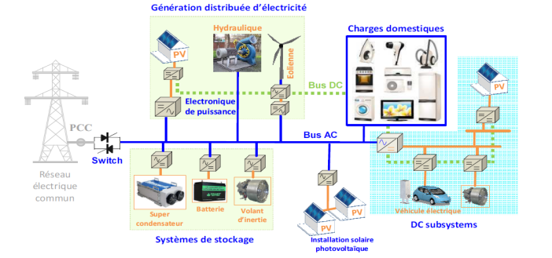
Figure ‎3-3: Configuration typique d’un micro-réseau autonome.

L’état de charge dans les réseaux intelligents :
L'état de charge (SOC) de la batterie de stockage selon indique toujours l'intégrale dans le temps de la différence entre l'alimentation et la demande dans le système de micro-réseau DC. La quantité et la direction du flux de puissance d'un réseau sont contrôlées en fonction du SOC. Cependant, l'alimentation électrique du micro-réseau pourrait être régulée pour stabiliser le flux d'énergie du réseau. Par conséquent, des informations sur la situation du réseau sont essentielles pour le fonctionnement du système de micro-réseau. Ce schéma nécessite une communication bidirectionnelle entre les micro-réseaux et le réseau. [35]

Applications du micro réseaux intelligents :

Ville Intelligent « Smart city » :
L'expression « ville intelligente », traduction de l'anglais Smart City, désigne une ville utilisant les technologies de l'information et de la communication (TIC) pour « améliorer » la qualité des services urbains ou encore réduire ses coûts. Ce concept émergent désigne un type de développement urbain apte à répondre à l'évolution ou l'émergence des besoins des institutions, des entreprises et des citoyens, tant sur le plan économique, social, et environnemental.

Une ville peut être qualifiée d’intelligente quand les investissements en capitaux humains, Sociaux, en infrastructures d'énergie (électricité, gaz), de flux (humains, matériels, d’information) alimentent un développement économique durable ainsi qu’une qualité de vie élevée, avec une gestion avisée des ressources naturelles, au moyen d'une gouvernance participative et d'une utilisation efficiente et intégrée des TIC. Une ville intelligente serait capable de mettre en œuvre une gestion des infrastructures (d’eau, d'énergies, d'information et de télécommunications, de transports, de services d’urgence, d'équipements publics, de bâtiments, de gestion et tri des déchets, etc.) communicantes, adaptables, durables et plus efficaces, automatisées pour améliorer la qualité de vie des citoyens, dans le respect de l'environnement. [36]
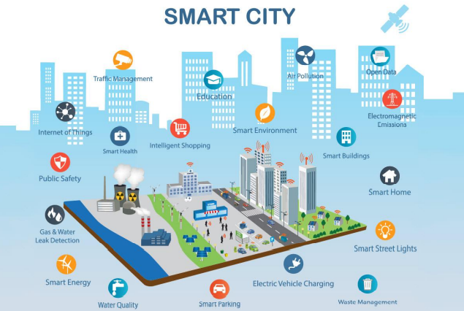
Figure ‎3-4: La ville intelligente ou ‘ Smart city’

Caractéristiques de la smart city :
La ville intelligente doit être performante dans six domaines comme suit :
Une économie intelligente :
C’est la compétitivité économique de la ville. Elle se mesure à travers des facteurs comme l’innovation, l’esprit d’entreprise, la productivité, la flexibilité du marché du travail ou encore l’intégration sur le marché national et international.
Des citoyens intelligents :
Autrement dit le capital humain et social de la ville. Il est question, du niveau de qualification de la population mais aussi de sa pluralité, de son ouverture d’esprit, de sa créativité, de la qualité des interactions sociales ou de la participation à la vie publique.
Une gouvernanceintelligente :
C’est-à-dire un mode d’administration de la ville transparent, transversal et partagé, intégrant la participation du citoyen.
Un environnementintelligent :
On parle ici d’écologie et de gestion des ressources. La ville intelligente doit favoriser un environnement de qualité (espaces verts, qualité de l’air), gérer de façon durable ses ressources et œuvrer à la protection de l’environnement. Les éco-quartiers sont des exemples, localisés, d’un environnement géré intelligemment.
Une mobilité intelligente :
C’est l’accès local et international à la ville, l’existence d’infrastructures connectées exploitant les TIC et de systèmes de transports innovants, durables et sûrs.
Un mode de vie intelligent :
Il regroupe des facteurs liés à la qualité de vie : culture, santé, sécurité, habitat, éducation, tourisme, cohésion sociale, etc.
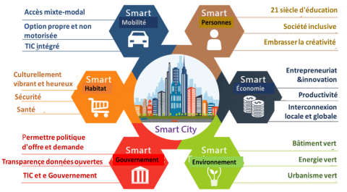
Figure ‎3-5: Schéma des leviers d’une ville intelligente [37]

Véhicules électriques :
Les moteurs à combustion interne classiques sont la principale raison de la pollution de l'air et du réchauffement climatique. En ordre pour surmonter ces problèmes, les véhicules électriques (VE) peuvent être utilisés. Aussi, en utilisant des véhicules électriques à énergie durable sources pour lesquelles les actifs non renouvelables peuvent être enregistrés pour la prochaine génération. Véhicules électriques connectés à la smart grid (SG) peuvent être utilisés comme catalyseur pour réduire la pollution ainsi qu'ils peuvent être les principaux systèmes de transport.
Le véhicule électrique (VE) est un moyen de transport alternatif, ne produisant aucun gaz d'échappement et un bruit minimal. Le véhicule électrique (VE) utilise la capacité d'entraînement des moteurs électriques et des batteries, qui a une efficacité supérieure et des coûts d'exploitation inférieurs à moteur à combustion interne conventionnel. Récemment, l'introduction du concept de réseau intelligent a apporté fonctions de communication avec le système d’alimentation. [38]

Type des véhicules électriques :
Les véhicules électriques peuvent fonctionner uniquement à propulsion électrique ou ils peuvent avoir un ICE fonctionnant à côté. Avoir uniquement des batteries comme source d'énergie constitue le type de base de VE, mais il existe des types qui peuvent utiliser d'autres modes de source d'énergie.
Les véhicules électriques peuvent être classés comme suit :
- Battery Electric Vehicle (BEV) : Les véhicules électriques avec uniquement des batteries pour alimenter le groupe motopropulseur sont appelés BEV.Les BEV doivent compter uniquement sur l'énergie stockée dans leurs batteries ; par conséquent, l'autonomie de ces véhicules dépend directement de la capacité de la batterie. En règle générale, ils peuvent parcourir 100 à 250 km avec une seule charge, tandis que les modèles haut de gamme peuvent aller beaucoup plus loin, de 300 km à 500 km. Ces autonomies dépendent des conditions et du style de conduite, des configurations du véhicule, des conditions routières, du climat, du type et de l'âge de la batterie. Une fois épuisée, la charge de la batterie prend beaucoup de temps par rapport au ravitaillement d'un véhicule ICE conventionnel.
- Véhicule électrique hybride (VEH) : Les VHE utilisent à la fois un ICE et un groupe motopropulseur électrique pour propulser le véhicule. La combinaison de ces deux peut prendre différentes formes, Un VHE utilise le système de propulsion électrique lorsque la demande de puissance est faible. C'est un grand avantage dans des conditions de faible vitesse comme les zones urbaines, Lorsqu'une vitesse plus élevée est nécessaire, le HEV passe à l'ICE. Les deux groupes motopropulseurs peuvent également travailler ensemble pour améliorer les performances, les VHE sont principalement des voitures à moteur ICE qui utilisent un groupe motopropulseur électrique pour améliorer le kilométrage ou pour améliorer les performances.
- Véhicule électrique hybrid rechargeable (VEHR): It uses both an ICE and an electrical power train, like a HEV, but the difference between them is that the PHEV uses electric propulsion as the main driving force, so these vehicles require a bigger battery capacity than HEVs. PHEVs start in ‘all electric’ mode, runs on electricity and when the batteries are low in charge, it calls on the ICE to provide a boost or to charge up the battery pack. The ICE is used here to extend the range. PHEVs can charge their batteries directly from the grid (which HEVs cannot); they also have the facility to utilize regenerative braking. [39]

Principe de fonctionnement :
Les batteries ou ultra-condensateurs (UC) stockent l'énergie sous forme de charge CC. Normalement, ils doivent obtenir cette énergie à partir de lignes CA connectées au réseau, et ce processus peut être câblé ou sans fil. Pour fournir cette énergie aux moteurs, il faut la reconvertir. Ces processus fonctionnent également dans le sens inverse, c'est-à-dire que l'énergie est renvoyée aux batteries (freinage régénératif) ou fournie au réseau lorsque le véhicule est au ralenti (V2G). Le placement typique de différents convertisseurs dans un VE est illustré à la Figure 3.7 avec les directions du flux de puissance. Cette conversion peut être DC-DC ou DC-AC. Pour tous ces travaux de conversion nécessaires pour remplir le stockage d'énergie des VE puis les utiliser pour propulser le véhicule, des convertisseurs de puissance sont nécessaires, et ils se présentent sous différentes formes. [39]
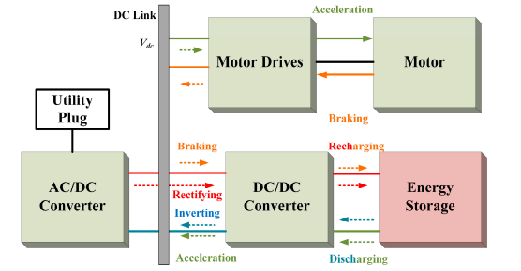
Figure ‎3-6: Principe de fonctionnement des VE.

Les modes de recharge :
- Mode 1 : recharge lente : Le mode 1 est un mode de recharge basique, il s’agit de brancher votre véhicule sur n’importe quelle prise de courant de votre domicile. A ce moment, votre automobile est alimentée en courant alternatif par l’intermédiaire d’une prise classique. Ce mode de recharge est cependant très lent, ce qui limite le mode 1 à des usages d’appoints. Il faudra entre 10 à 30 heures pour la réalisation d’une recharge complète.
- Mode 2 : Recharge Accélérée : La charge accélérée est à 22 kVa, et le chargement prend entre 1 et 2 heures. Ce type de charge se trouve dans les arrêts de type parkings, ou dans un centre commercial.
Mode 3 : Recharge rapide : Le temps de recharge dépend généralement de votre véhicule et de la température de sa batterie. Néanmoins grâce à la haute intensité de courant qu’elles délivrent, les bornes de recharge publiques permettent à votre véhicule de récupérer 80% de son autonomie en moins de 30 minutes. [40]

Technologie V2G :
Le V2G est une technologie qui permet de puiser et de redistribuer l’énergie stockée dans la batterie d’un véhicule électrique vers le réseau électrique. Autrement dit, cette technologie permet de charger ou décharger la batterie d’une voiture électrique (ou hybride) selon les besoins, la demande et la capacité d’un réseau électrique.
La technologie de V2G va plus loin et ajoute la possibilité de rediriger l’énergie d’une batterie vers le réseau électrique pour équilibrer ce dernier, notamment lorsque la demande augmente soudainement. [41]

Objectif de la technologie V2G :
Grâce à sa recharge bidirectionnelle, la batterie V2G devient une extension du réseau électrique, voir figure 3.8, capable de stocker de l’énergie produite aux heures où la demande est plus faible et de la réinjecter lorsque la demande est plus forte. On imagine les atouts de cette technologie dans un contexte de généralisation du véhicule électrique. Grâce à la technologie Vehicle to Grid (V2G), un véhicule électrique pourra massivement contribuer à un monde sans émissions et intégrant très largement les énergies renouvelables. [42]
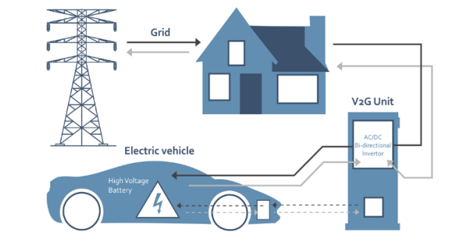
Figure ‎3-7: Contribution du VE à la chaine électrique [42]

Utilisation du véhicule électrique comme moyen de stockage :
L’arrivée des véhicules électriques est un élément clé dans la gestion du réseau électrique. Une voiture est inutilisée 95 % de son temps de vie et l’utilisation moyenne d’un véhicule électrique nécessitera moins de 80 % de la capacité de la batterie pour les trajets quotidiens.
Il sera donc possible pendant les périodes où le véhicule sera branché au réseau électrique d’utiliser l’électricité stockée pour l’injecter sur le réseau en période de forte demande ou, inversement, de charger la batterie du véhicule en heures creuses. Il s’agit du concept du « véhicule-to-grid », ou V2G, qui consiste à utiliser les batteries des véhicules électriques comme une capacité de stockage mobile, c’est que la recharge devient flexible et fait participer la voiture électrique à l’équilibre entre offre et demande sur le réseau d’électricité.
Contrairement au stockage de masse de l’énergie, cet usage de la batterie nécessite des cycles de charge et décharge très rapides et nombreux, ainsi qu’une très forte densité d’énergie.
Donc, l’état du système électrique devra être pris en compte lors de la charge ou de la décharge du véhicule.[43]

Conclusion :
Dans ce chapitre, nous avons parlé des micro-réseaux, de leurs inconvénients de structure et des avantages également dela solution de l’intégration des énergies renouvelables dans les réseaux de distribution d’électricité.
Les micro-réseaux sont appliqués dans divers domaines, de la smartcity aux véhicules électriques et comment ils sont utilisés dans le stockage de l'énergie électrique (batterie de VE, des unités de stockage stationnaires).

CHAPITRE 4 :

Simulation et interprétation des résultats

Introduction
Dans ce chapitre, nous intéressons au mécanisme d'échange d'énergie entre les différentes sources et la charge. Nous proposons un modèle d'une simulation dans « MATLAB » en analysant le côté échange de puissance par les différentes sources. Nous allons présenter les simulations d’un réseau intelligent (microgrid), intégrants des sources d’énergies renouvelables, fermes éoliennes (4,5 MW) et panneaux solaires (8 MW), véhicules électriques (4 MW), comportant une centaine de véhicules, en plus d’une charge variable (10 MW), qui est composé d'une charge résidentielle et d'une machine asynchrone, ainsi qu'un générateur diesel qui assure la régulation, la production et la consommation. Les simulations sont réalisées à l’aide du logiciel Matlab/Simulink. Le but était d’analyser le fonctionnement d’un mini-réseau intelligent et d’apprécier les performances apportées par ce type de réseaux.

Description du Microgrid
Le Microgrid, est composé de quatre parties importantes : Un générateur diesel agissant comme générateur de puissance de base, une ferme photovoltaïque combinée à un parc éolien afin de produire une énergie à base de sources renouvelables, et une station de véhicule électrique de 100 véhicules équipé de la technologie V2G. L’énergie totale produite est acheminé vers une charge résidentielle (nombres importants de maison) et d'une machine asynchrone utilisée pour représenter l'impact d'une charge inductive industrielle, qui consomment une puissance de 10MW à travers un transformateur abaisseur 25KV/600V. (Fig. 4.1).
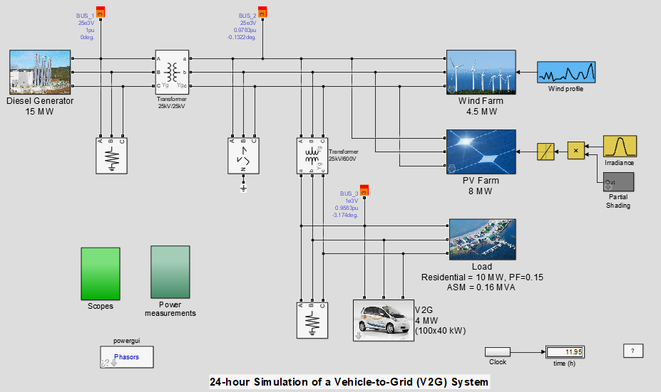
Figure ‎4-1: Schéma de simulation d'un Micro-grid sur (Matlab/Simulink 2016 A).

Générateur diesel
Le rôle du générateur diesel est d’équilibrer la puissance produite à la puissance demandée afin de maintenir la fréquence constante.

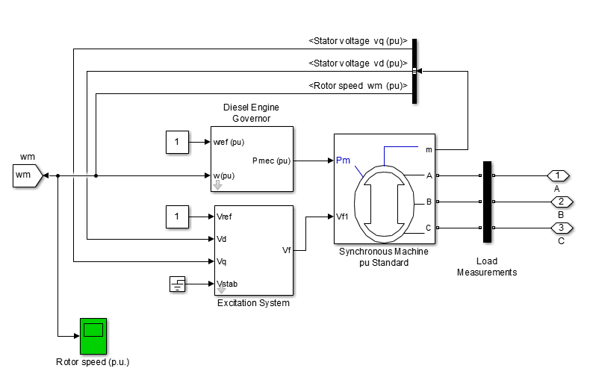
Figure ‎4-2: Schéma de simulation d'un générateur diesel sur (Matlab/Simulink 2016 A).

Énergie renouvelable
Il existe deux sources d'énergie renouvelable dans ce Microgrid :
- Une ferme PV qui produit de l'énergie proportionnelle à trois facteurs :
• La taille de la zone couverte par la ferme photovoltaïque.
• L'efficacité des panneaux solaires.
• Les données d'irradiation.
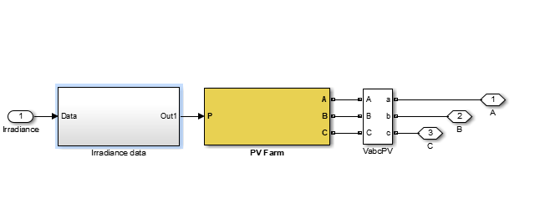
Figure ‎4-3: Schéma de simulation d'un PV farm sur (Matlab/Simulink 2016 A)
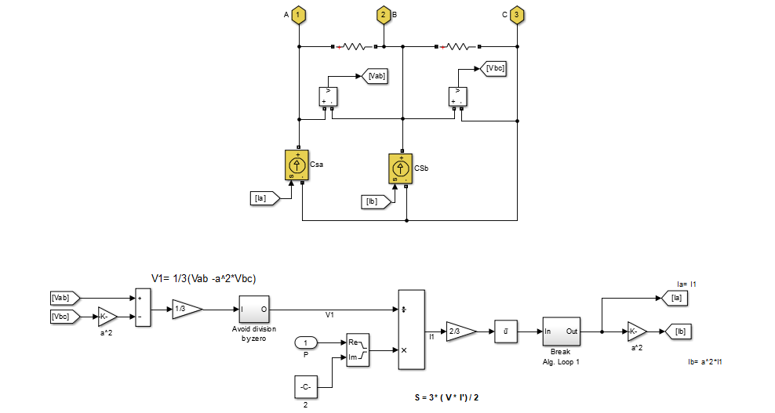
Figure ‎4-4: Schéma de simulation d'un PV FARM sur (Matlab/Simulink 2016 A)
- Parc éolien qui produit de l'énergie électrique suite à une relation linéaire avec le vent. Lorsque le vent atteint une valeur nominale, le parc éolien produit une puissance nominale. Le parc éolien se déconnecte automatiquement du réseau lorsque la vitesse du vent dépasse la valeur maximale souscrite par le constructeur, jusqu'à ce que le vent revient à cette valeur.
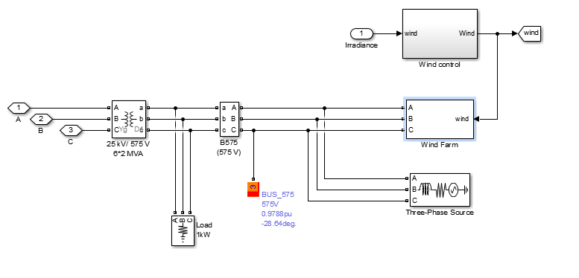
Figure ‎4-5: Schéma de simulation d'un WIND FARM 4.5MW sur (Matlab/Simulink 2016 A)
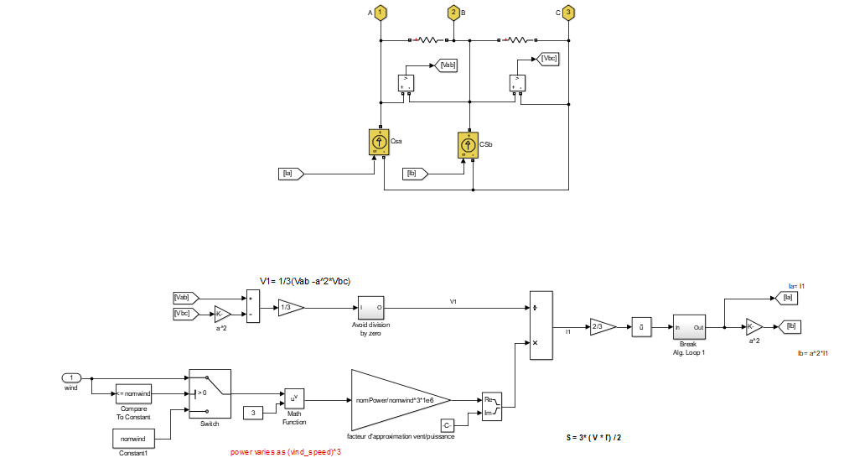
Figure ‎4-6: Schéma de simulation d'un WIND FARM sur (Matlab/Simulink 2016 A)

Véhicule to grid (V2G)
Le "V2G", a deux fonctions principales : Contrôler la charge des batteries connectées et utiliser l'alimentation disponible pour régler le réseau, lorsqu'un événement se produit pendant la journée comme par exemple les moments de pic d'énergie. Le bloc V2G, comporte cinq profils d'utilisateurs de voitures différents :
Profil 01 : Prenons un lieu de travail où l’on peut charger sa voiture. On y compte 35 employés possédant tous des véhicules électriques. Ces 35 employés mettent 02 h au trajet maison-travail, le matin de 06 h à 08 h, et l’après-midi de 16 h à 18 h. Durant ce temps le niveau de tension est en dessous du Zéro car chaque voiture est en marche, par ailleurs, en dehors des heures de déplacement chaque voiture se voit connectée à la borne de recharge (voir Fig.4.8).
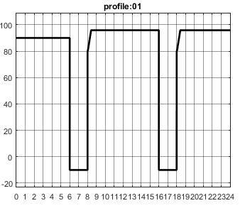
Figure ‎4-7: profile 01
Profil 02 : Les personnes n’ont pas la possibilité de charger leurs voitures au travail. Dix employés sont véhiculés mais n’ont l’aptitude à recharger leurs voitures qu’une fois rentrés chez eux. Ces personnes mettent le même temps au trajet maison-travail cité auparavant. Cela signifie que chaque voiture reste en marche de 06 h à 18h et donc que le niveau de tension se trouve en dessous du Zéro (voir Fig.4.9).
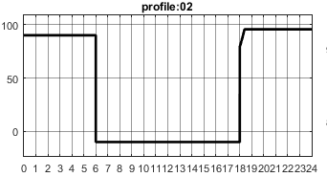
Figure ‎4-8: profile 02
Profil 03 : Dans ce profil, 25 employés possèdent des véhicules électriques qu’ils rechargent à proximité de leur lieu du travail. En plus des heures du trajet maison-travail qui sont de 02 h matin et soir, ils mettent en plus une heure supplémentaire à chaque déplacement pour se rendre là où ils peuvent connecter leurs voitures à une borne de charge. Soit de 05 h à 08 h le matin et 16 h à 19 h l’après-midi. Durant ces deux intervalles de temps le niveau de tension et en dessous du zéro ce qui signifie que chaque voiture et en marche, dans le cas contraire chaque voiture est connectée à la borne de recharge (voir Fig.4.10).
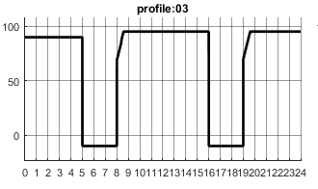
Figure ‎4-9: profile03.
Profil 04 : Personnes qui restent à la maison. Le cas comporte 20 personnes qui possèdent des voitures électriques mais qui restent chez eux toute la journée. Vue que personne ne sort de chez soi chaque voiture se retrouve connectée toute la journée à la borne de charge (voir Fig.4.11).
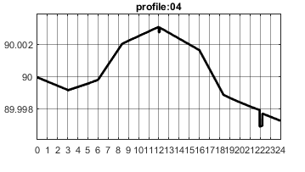
Figure ‎4-10: profile 04
Profil 05 : Les personnes qui travaillent durant la journée. Cette catégorie compte un ensemble de 10 véhicules électriques. Ces personnes n’ont pas la possibilité de charger leurs voitures ni au travail ni chez eux
La recharge se fait de 20h à 21h via une borne de recharge accélérée (voir Fig.4.12).
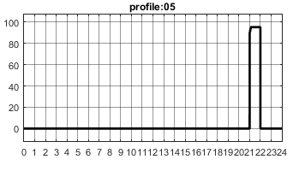
Figure ‎4-11: profile 05

La charge :
La clientèle du microgrid se compose d'une charge résidentielle et d'une machine asynchrone utilisée pour représenter l'impact d'une charge inductive industrielle (comme un système de ventilation) sur le Microgrid. La charge résidentielle suit un profil de consommation avec un facteur de puissance donné.
Le but est d’analyser le fonctionnement d’un mini-réseau intelligent et d’apprécier les performances apportées par ce type de réseaux.
Le Microgrid est composé d’un générateur Diesel de puissance 15MW fonctionne comme un générateur de base.

Scénarios proposés :
La simulation prend une durée de 03 minutes, équivalente à 24 heures du temps réel. L'intensité solaire suit une distribution normale où la plus haute valeur est atteinte à midi. Le vent varie pendant la journée formant de multiples pics et creux. La charge résidentielle suit un modèle typique semblable à une consommation normale des ménages. La consommation est faible pendant la journée et augmente le soir jusqu'à atteindre un pic puis diminue lentement pendant la nuit.
Différents scénarios opérationnels sont mis en œuvre durant une journée pour voir le comportement du système de gestion dans le partage de puissance entre les sources et la charge.

Scenario -1- : fonctionnement du Microgrid en présence du (PV –EV)
1- Présence du générateur diesel.
2-Démarrage du site industriel à 6h du matin.
3-Fluctuation des EnR (10h pour le PV).
4-Absence de source WT.

Scénario -2- : fonctionnement du Microgrid en présence du (PV –WT)
1- Présence du générateur diesel.
2-Démarrage du site industriel à 6h du matin.
3-Fluctuation des EnR (à 22h pour les éoliennes et à 10h pour le PV).
4- Absence de EV.

Scénario -3- : fonctionnement du Microgrid en présence du (PV – WT –EV).
1- Présence du générateur diesel.
2-Démarrage du site industriel à 6h du matin.
3-Fluctuation des EnR (à 22h pour les éoliennes et de 9h à 14h pour le PV).

Scénario 4 : fonctionnement du Microgrid en présence du (PV)
1- Présence du générateur diesel.
2-Démarrage du site industriel à 6h du matin.
3-fluctuation des EnR (à 13h Durée du passage nuage(3h) pour le PV).
4- absence des sources EV-WT.

Scénario 5 : fonctionnement du Microgrid en présence du (PV – WT –EV)
1- Présence du générateur diesel.
2-Démarrage du site industriel à 5h du matin.
3-fluctuation des EnR (22h pour les éoliennes et 12h pour le PV).

Résultats de simulation
En lançant la simulation à partir de Simulink, nous pouvons observer différents signaux dans les champs du modèle ainsi que le comportement de la vitesse du rotor.
En cliquant sur le sous-système Scopes et mesures de puissance, il est possible d'accéder aux informations provenant de différents nœuds. L'état de charge de chaque profil de voiture est également disponible dans ce sous-système. Une valeur négative de l'état de charge signifie que la voiture est sur la route ou non connectée.

Scénario -1- : Fonctionnement du Microgrid en présence du (PV –EV)
1- Présence du générateur diesel.
2-Démarrage du site industriel à 6h du matin.
3-Fluctuation des EnR (10h pour le PV).
4-Absence de source WT.
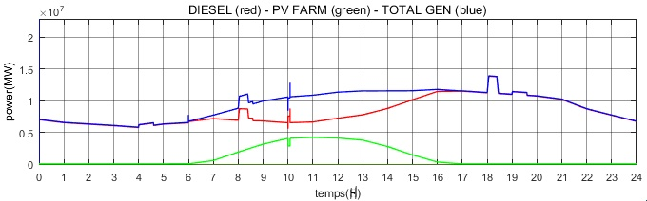
Figure ‎4-12: Variation de la puissance produite et consommée
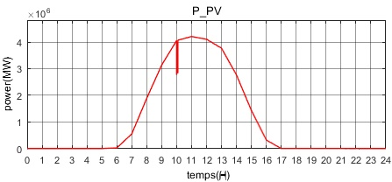
Figure ‎4-13: Production renouvelable (PV) 24H
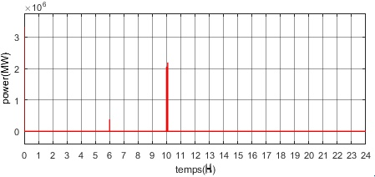
Figure ‎4-14: L’injection de puissance de VE (V2G)

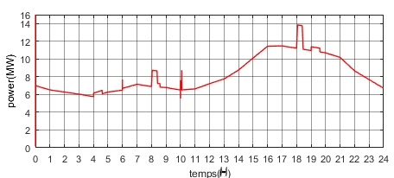
Figure ‎4-15: Production du générateur diesel (24H)
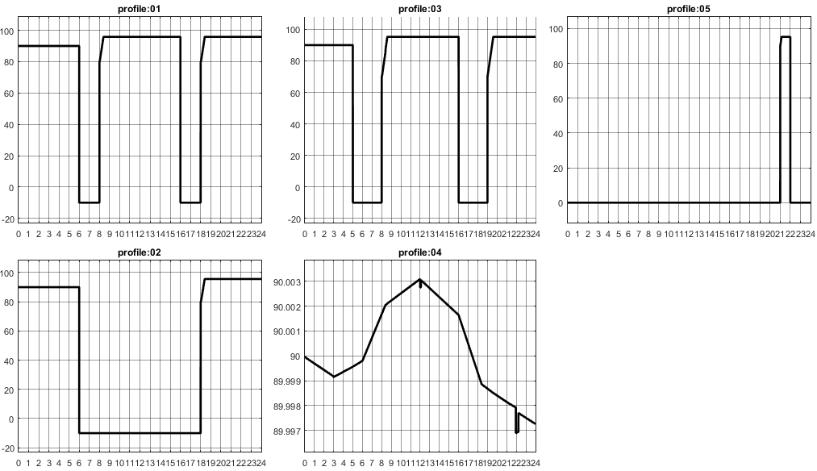
Figure ‎4-16: Profils d’utilisateurs des VE et leurs états de charge SOC durant la journée
Après simulation on obtient les résultats des puissances générées par le générateur diesel, et le champ photovoltaïque (Figure 4-12).
Les résultats montrent les variations faibles des puissances générées par les différentes sources pendant les deux premières heures de la journée jusqu’à 6h, ou on remarque un pic de production du générateur diesel qui est dû à une grande consommation liée au démarrage du moteur asynchrone (Figure 4.15).
A partir de 6h, le soleil se lève et la production du champ photovoltaïque augmente progressivement ainsi que la consommation des habitations.
De 08 h à 09 h du matin, nous remarquons un pic de production qui est dû à une consommation élevée des habitants. À dix heure du matin, un nuage partiel affecte la production de l'énergie solaire en provoquant un creux dans sa production ce qui engendre un pic de production du générateur diesel ainsi qu'une injection de puissance dans le Microgrid de la part des voitures électriques.
On remarque une diminution dans la production photovoltaïque à 17 h, cela est dû au coucher du soleil. Cette diminution provoque une grande augmentation de la production du générateur diesel.
De 18h à 19h, un pic de consommation de la charge surgit provoquant l'augmentation rapide de la production pour satisfaire les besoins des habitations. A partir de 19 h, il y a une diminution remarquable dans la production due à la baisse de la consommation.
On constate en premier temps le démarrage du moteur asynchrone à 6 h du matin, où les profiles (1,2,4) des utilisateurs des VE vont injecter de l’énergie dans le Microgrid afin d'équilibrer les puissances, Deuxième moment critique : Le passage des nuages qui ont perturbé la production d'énergie solaire photovoltaïque, afin de remédier à ce problème les profils (1,3,4) entrent en jeux, et comme vu précédemment l'injection d'une puissance va stabiliser le réseau (Figure4.14).

Scénario -2- : fonctionnement du Microgrid en présence du (PV – WT)
1- Présence du générateur diesel.
2-Démarrage du site industriel à 6h du matin.
3-Fluctuation des EnR (à 22h pour les éoliennes et à 10h pour le PV).
4- Absence de EV.
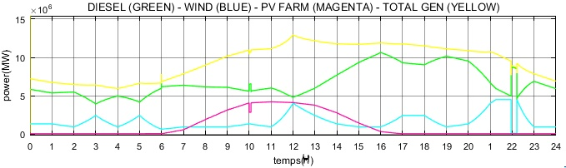
Figure ‎4-17: Variation de la puissance produite et demandée
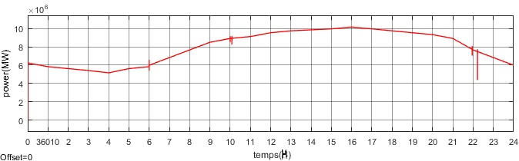
Figure ‎4-18: Variation de la charge résidentielle (24H).

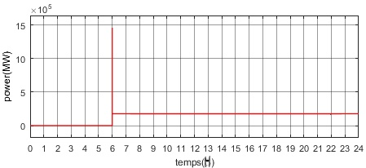
Figure ‎4-19: Variation de la charge industrielle durant (24H).

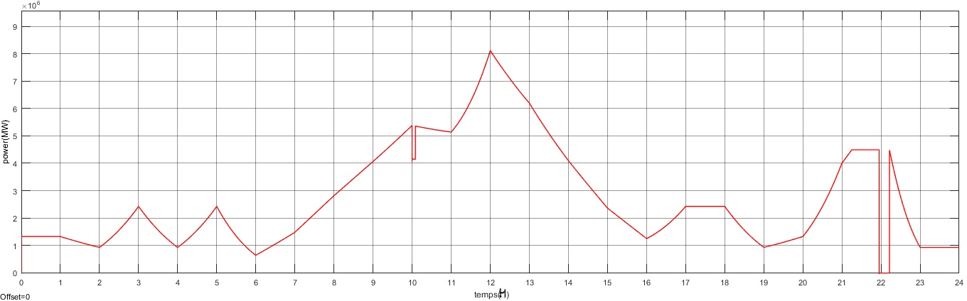
Figure ‎4-20: Production renouvelable (PV+WT)24H
Les résultats montrent les variations faibles des puissances générées par les différentes sources pendant les premières heures de la journée jusqu’à 6h heure, ou on remarque un pic de production qui est dû à une grande consommation liée au démarrage du moteur asynchrone (Figure 4.17).
A partir de 6h, le soleil se lève et la production du champ photovoltaïque augmente progressivement ainsi que la consommation des habitations.
De 08 h à 09 h du matin, nous remarquons un pic de production qui est dû à une consommation élevée des habitants. À 10h un nuage partiel affecte la production de l'énergie solaire en provoquant un creux dans sa production ce qui engendre un pic de production du générateur diesel.
On remarque une diminution dans la production photovoltaïque à 16 h (Figure 4.20), cela est dû au coucher du soleil. Cette diminution provoque une grande augmentation de la production du générateur diesel.
De 18 h à 19 h, un pic de consommation de la charge surgit provoquant l'augmentation rapide de la production pour satisfaire les besoins des habitations. A partir du pic de 19 h, il y a une diminution remarquable dans la production due à la baisse de la consommation. L'arrêt du parc éolien à 20 h lorsque le vent dépasse la vitesse maximale autorisée, engendrera un pic dans la production des générateurs diesel.

Scénario -3- : fonctionnement du Microgrid en présence du (PV – WT –EV).
1- Présence du générateur diesel.
2-Démarrage du site industriel à 6h du matin.
3-Fluctuation des EnR (à 22h pour les éoliennes et de 9h à 14h pour le PV).
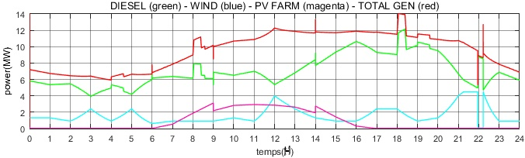
Figure ‎4-21: Variation de la puissance produite et demandée
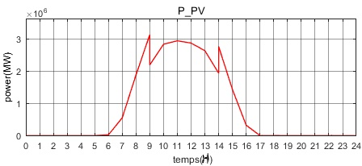
Figure ‎4-22: Variation de la production PV durant (24H).
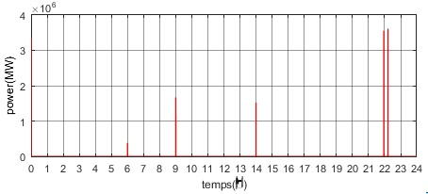
Figure ‎4-23: L’injection de puissance de VE
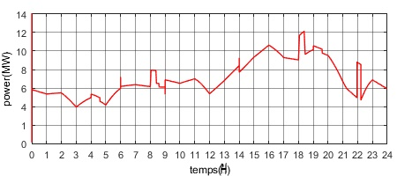
Figure ‎4-24:Production du générateur diesel durant la journée.
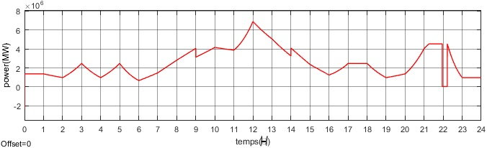
Figure ‎4-25: Production renouvelable durant la journée.
Après simulation on obtient les résultats des puissances générées par le générateur diesel, et les deux champs (éolien, photovoltaïque) (Figure 4.21).
A partir de 6h, le soleil se lève et la production du champ photovoltaïque augmente progressivement ainsi que la consommation des habitations.
De 08 h à 09 h du matin, nous remarquons un pic de production qui est dû à une consommation élevée des habitants. À 9h un nuage partiel affecte la production de l'énergie solaire en provoquant un creux dans sa production pendant 5heures (jusqu’à 14h) (Figure 4.22) ce qui engendre une augmentation de production du générateur diesel (Figure 4.24). Ainsi qu'une injection de puissance dans le Microgrid de la part des voitures électriques.
Nous avons défini quatre périodes principales ou l'utilisation de la technologie ‘V2G’ a joué un rôle important (Figure 4.23).

Scénario -4- : fonctionnement du Microgrid en présence du (PV)
1- Présence du générateur diesel.
2-Démarrage du site industriel à 5h du matin.
3-fluctuation des EnR (à 13h Durée du passage nuage(1h) pour le PV).
4- absence des sources EV-WT.
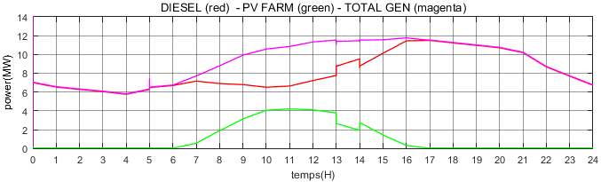
Figure ‎4-26: Variation de la puissance produite et demandée
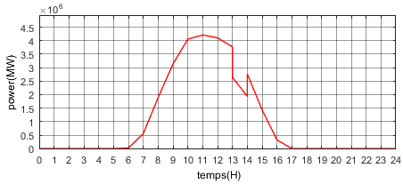
Figure ‎4-27: Variation de la production PV (24H).

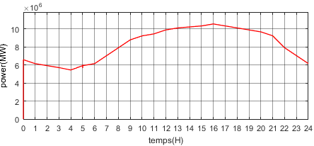
Figure ‎4-28: Variation de la charge résidentielle (24H)
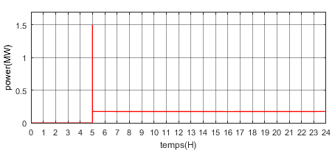
Figure ‎4-29: Variation de la charge industrielle (24H).
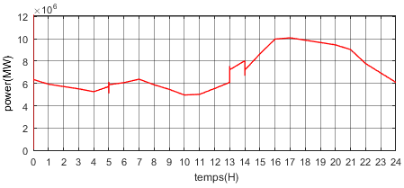
Figure ‎4-30: Production du générateur diesel durant la journée
Après simulation on obtient les résultats des puissances générées par le générateur diesel, et les deux champs (éolien, photovoltaïque), ainsi que la consommation de la charge, (Figure 4.26).
À 13h un nuage partiel affecte la production de l'énergie solaire en provoquant un creux dans sa production pendant 1H (Figure 4.27).
Nous observons à 16h un pic de production qui est dû à une consommation élevée des habitants.
L’absence des sources renouvelables (éolienne et V2G) engendre des pics ainsi une augmentation de production du générateur diesel (Figure 4. 30).

Scénario -5- : fonctionnement du Microgrid en présence du (PV – WT –EV)
1- Présence du générateur diesel.
2-Démarrage du site industriel à 3h du matin.
3-fluctuation des EnR (22h pour les éoliennes et 12h pour le PV).
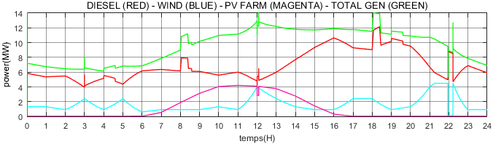
Figure ‎4-31: Variation de la puissance produite et demandée

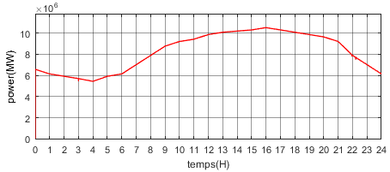
Figure ‎4-32: Variation de la charge résidentielle (24).
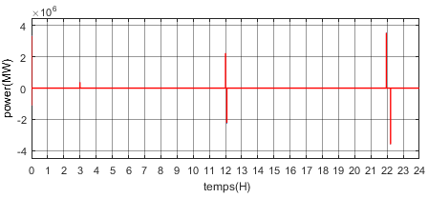
Figure ‎4-33: L’injection de puissance de VE.
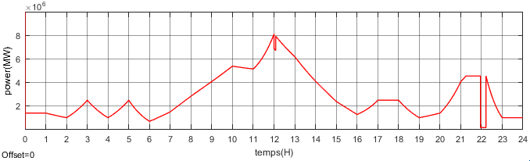
Figure ‎4-34: Production renouvelable durant la journée.
Figure ‎4-35: Profils d’utilisateurs des VE et leurs états de charge SOC durant la journée
Après simulation on obtient les résultats des puissances générées par le générateur diesel, et les deux champs (éolien, photovoltaïque), ainsi que la consommation de la charge, (Figure 4.31)
Les résultats montrent les variations faibles des puissances générées par les différentes sources pendant les premières heures de la journée jusqu’à la troisième heure, ou on remarque un pic de production qui est dû à une consommation liée au démarrage du moteur asynchrone, avec une variation importante dans la production du champ éolien (Figure 4.34).
A partir de la sixième heure, le soleil se lève et la production du champ photovoltaïque augmente progressivement ainsi que la consommation des habitations.
De 08 h à 09 h du matin, nous remarquons un pic de production qui est dû à une consommation élevée des habitants. À midi un nuage partiel affecte la production de l'énergie solaire en provoquant un creux dans sa production ce qui engendre un pic de production du générateur diesel ainsi qu'une injection de puissance dans le Microgrid de la part des voitures électriques (Figure 4.33).
On remarque une diminution dans la production photovoltaïque à 17 h, cela est dû au coucher du soleil (Figure 4.31). Cette diminution provoque une grande augmentation de la production du générateur diesel.
De 18 h à 19 h, un pic de consommation de la charge surgit provoquant l'augmentation rapide de la production pour satisfaire les besoins des habitations. A partir du pic de 19 h, il y a une diminution remarquable dans la production due à la baisse de la consommation. L'arrêt du parc éolien à 22 h lorsque le vent dépasse la vitesse maximale autorisée, engendrera un pic dans la production des générateurs diesel plus une autre injection de puissance dans le Microgrid de la part des voitures électriques afin d’assurer la régulation du réseau.
L'opérateur ne participera pas à tous les appels de transfert. Nous avons remarqué que chaque fois où le réseau avait besoin d'une puissance d'énergie électrique dans un moment de surcharge critique il prélevait automatiquement cette puissance des batteries des véhicules électriques. Nous avons défini trois périodes principales ou l'utilisation de la technologie ‘V2G’, a joué un rôle important (Figure 4.33).
On constate en premier temps le démarrage du moteur asynchrone à 3 h du matin, où les profiles (1,2,3,4) vont injecter de la puissance dans le Microgrid afin d'équilibrer les puissances, Deuxième moment critique: Le passage des nuages à 12h qui ont perturbé la production d'énergie solaire photovoltaïque. Afin de remédier à ce problème les profils (1,3,4) entre en jeux, et finalement le dernier moment de la journée où le vent a dépassé la vitesse maximale admise à 22h, mettant ainsi les éoliennes à l'arrêt, et comme vu précédemment l'injection d'une puissance va stabiliser le réseau (Figure 4.35).
A l’aide de logiciel Matlab Simulink, on a simulé plusieurs scénarios de déploiement de la technologie ‘V2G’ dans le cadre d'un programme journalier de répartition de puissance.
Différentes caractéristiques du système de stockage d'énergie des batteries des VE et des scénarios de test peuvent être définies par l'utilisateur.
On peut voir que le système de gestion d’énergie implémenté dans ce Microgrid réalise un partage de puissance optimal entre les sources d’énergies distribuées, la charge et les véhicules électriques dans les différents événements survenus de fluctuations imprévues.
Les résultats des simulations montrent le rôle de la technologie ‘V2G’, dans la régulation du Microgrid ainsi que dans la variation de puissance produite et consommée.

Conclusion :
Dans les simulations réalisées, nous avons fait une analyse sur le mécanisme d'échange d'énergie entre la charge et les différentes sources et démontrer les performances fournies par les réseaux intelligents dans la gestion optimale des micro-réseaux.
Nous avons également analysé plusieurs points et aspects liés aux réseaux intelligents. Nous avons traité le problème de l'efficacité énergétique dans un contexte "Vehicle-to-grid" (V2G). L'idée était d'utiliser les batteries présentes dans les véhicules électriques pour stocker l'énergie. L'objectif était de décider si, lorsqu'un véhicule est connecté au réseau intelligent, sa batterie sera chargée ou déchargée pour contribuer à la production d'électricité. Ainsi, un lissage de la courbe de production d'énergie est possible et permet de limiter l'utilisation de centrales thermiques très polluantes en CO₂. De plus, cette approche est consolidée par le fait qu'un véhicule est au ralenti 96% du temps en moyenne.

Conclusion générale :
Au cœur des enjeux de transition énergétique, les micro-Grids jouent le rôle pivot dans l'intégration des sources d'énergies renouvelables dans le réseau électrique.
Ces réseaux électriques intelligents assureront la sécurité de l'approvisionnement en énergie via un pilotage optimisé de la production et de la consommation rendu possible par de nouvelles formes de communication. Cela suppose de passer d'un modèle de distribution d'énergie centralisé, donc unidirectionnel, à un modèle multidirectionnel.
La production d'énergie renouvelable n'étant plus centralisée, elle peut être réinjectée et redistribuée à tout endroit du réseau, même depuis la batterie d'une voiture électrique branchée sur sa borne de recharge (Véhicule to Grid ou V2G).
Le travail effectué dans ce mémoire a permis d'analyser plusieurs aspects liés aux réseaux électriques intelligents.
L'intégration des nouvelles technologies de l'information et de la communication dans les réseaux électriques, peut y contribuer en créant des réseaux encore plus intelligents. Cette innovation permet notamment une meilleure mesure de la consommation et rend les réseaux davantage adaptables. Les réseaux intelligents contribuent à maintenir l'électricité à un prix bas en permettant aux producteurs d'électricité d'adapter au plus juste les besoins d'investissement aux nouveaux usages d'une part, et aux consommateurs d'autre part, particuliers comme entreprises, en leur permettant de suivre en temps réel leur consommation et de l'anticiper pour mieux la contrôler. Les réseaux électriques intelligents permettent aux consommateurs de devenir acteurs de leurs usages et de leur consommation d'électricité.

Références Bibliographiques :
[1] : Guillaume RAMI « contrôle de tension auto adaptatif pour des productions décentralisées d’énergies connectées au réseau électrique de distribution » Thèse de doctorat INPG, 2006.
[2] : Benoît De METZ-NOBLAT et Gérard JEANJEAN, cahier technique n° 185 « Stabilité dynamique des réseaux électriques industriels », AXESS-Saint-Péray (07) CLERC Fontaine 2000.
[3] : Boris Berseneff, « Réglage de la tension dans les réseaux de distribution du Futur », Sciences de l’ingénieur [physics], Thèse de doctorat Université de Grenoble, 2010.
[4] : J.L. LILIEN, « Transport et Distribution de l'Energie Electrique », Cours donné à l’Institut d’Electricité Montefiore, Université de Liège, 2013.
[6] : Miguel Angel FONTELA GARCIA, HAL, « Interaction des réseaux de transport et de distribution en présence de production décentralisée », Thèse de doctorat, Institut Polytechnique De Grenoble, Saint Martin d’Hères, 2008.
[5] : BOUZIDI Athman, « Réseaux Electriques Industriels », cours de réseaux électriques, Université de Bejaia, 2017. °
[7] : G. BASSO, « Approche à base d'agents pour l'ingénierie et le contrôle de micro-réseaux,» Thèse de doctorat, 2013
[8] I. statistics, «Data and statistics, » 2018. [En ligne]. Available : https://www.iea.org/topics/system-integration-of-renewables. [Accès le 13 09 2020].
[9] : encyclopedie-energie., « Des réseaux électriques aux smart grids,» janvier 2010. [En ligne]. Available: https://www.encyclopedie-energie.org/des-reseaux-electriques-aux-smartgrids/.
[10] : G. BASSO, « Approche à base d'agents pour l'ingénierie et le contrôle de micro-réseaux,» Thèse de doctorat, 2013
[11] : BP statistical of world energy, « connaissance des énergies,» [En ligne]. Available: https://www.connaissancedesenergies.org/la-transition-bas-carbone-dans-le-monde-unedestination-t
[12]: M. R. S. R. A. e. a. MOURSHED, «Smart grid futures: Perspectives on the integration of energy and ICT services,» Energy Procedia, vol. 75, pp. 1132-1137, 2015
[13] Julien Monereau « Les réseaux électriques du futur une première approche » Juin 2011.
[14] SEBAA, Haddi. Contribution à l’optimisation de l’insertion des énergies renouvelables dans un réseau électrique intelligent.. Thèse de doctorat. Université Ferhat Abbas - Setif1 ,2019.
[15] ] J. d. Rosnay, «agoravox,» 04 29 2011. [En ligne]. Available: https://www.agoravox.fr/actualites/technologies/article/la-smart-grid-reseau-intelligent92990
[16] «microgrids,» [En ligne]. Available: http://www.smartgrids-cre.fr/index.php?p=microgrids. [Accès le 02 09 2020].
[17] «consumer energy report,» [En ligne]. Available: http://www.consumerenergyreport.com/smart-grid/.. [Accès le 2020 09 02].
[18] KAMEL Laib, « Gestion d’énergie dans un réseau intégrant des systèmes à source renouvelable» ,mémoire de master ,Universite De Mohamed Boudiaf M'sila, 2016.
[19] Smart grid : des dispositifs qui peuvent vous simplifiert la vie (materielelectrique.com).
[20] M. L. e. A. M. L. TUBALLA, «A review of the development of Smart Grid technologies,» Renewable and Sustainable Energy Reviews, vol. 59, pp. 710-725, 2016.
[21] SCE-Cisco-IBM-SGRA Team, «Smart Grid Reference Architecture volume 1:Using information and communication services to suport a Smarter Grid”, Cisco System, International Business Machines,» Southern California Edison Company, 2011.
[22] ] R. CAIRE, «Gestion de la production décentralisée dans les réseaux de distribution,» Thèse de doctorat, Institut National Polytechnique de Grenoble-INPG, 2004.
[23] ADJOUDJ Labiba, «Contribution à l’étude de l’OPF du réseau Algérien basée sur les énergies renouvelables et les FACTS » , Thèse de Doctorat , Universite Djillali Liabes De Sidi-Bel-Abbes, 2018.
[24] S. FERAHTIA, Contrôle de la mise en parallèle des batteries dans un micro réseau, Msila: Thèse de doctorat., 2018.
[25] A. e. J. H. BORDE, «Le recours au marché dans les politiques de lutte contre le changement climatique,» Revue internationale et stratégique, n° %103, pp. 53-66, 2007.
[26] FALIT Imane ,SHEIKH Kassem Ayman «Calcul du dispatching économique d’un réseau d’énergie électrique avec intégration des énergies renouvelables» , Mémoire de Master, Université Dr. Moulay Taher SAIDA, 2017.
[27] H. BAYEM, «apport des méthodes probabilistes aux études d’insertion des énergies renouvelables dans les systèmes électriques,» Thèse de doctorat, Paris, 2009.
[28] M. T. e. G. BELHADJ KACEM, « Etude d’une chaine de conversion d’énergie éolienne,» Thèse de doctorat.
[29] Mirecki A, « Etude comparative de Chaînes de Conversion d’Energie dédiées à une Eolienne de petite puissance », Thèse de Doctorat, Institut national polytechnique de Toulouse, Avril 2005.
[30] https://sites.google.com/site/lesenergiesrenouvelablessvt/aventages , (Consulté le :11 janv. 2011).
[31] L. Bridier, «Modélisation et optimisation d’un système de stockage couplé à une production électrique renouvelable intermittente,» thése doctorat, 2017.
[32] Amjad Anvari-Moghaddam, Hamdi Abdi “Micro grids Advances in Operation, Control, and Protection ».
[33] Analyse de la structure du micro-réseau et fonction du micro-réseau-chwayenergy.com
[34] BENOTMANE Sara , MOUALEK Farida, « Etude et simulation des systèmes photovoltaïques connectés à un microgrid», Mémoire de Master, Université Aboubaker Belkaid Tlemcen,2016 .
[35] DC Micro Grid System ; Naoki AyAi, Toshiya HisAdA, Toshikazu HibATA.
[36] KAMEL Laib, « Gestion d’énergie dans un réseau intégrant des systèmes à source renouvelable» ,mémoire de master ,Universite De Mohamed Boudiaf M'sila, 2016.
[37] J. G. DUQUETTE, «CE QUE DIT LA «VILLE INTELLIGENTE» SUR LA DÉMOCRATIE: ANALYSE DISCURSIVE DE LA «VILLE INTELLIGENTE ET NUMÉRIQUE»,» MONTREAL, 2017.
[38] BHARGAVI, K. M., JAYALAKSMI, N. S., MALAGI, Sheetal, « Integration of Plug-in Electric Vehicles in Smart Grid: A Review », 2020 International Conference on Power Electronics & IoT Applications in Renewable Energy and its Control (PARC). p. 214- 219., IEEE, 2020.
[39] “A Comprehensive Study of Key Electric Vehicle (EV) Components, Technologies, Challenges, Impacts, and Future Direction of Development” Fuad Un-Noor , Sanjeevikumar Padmanaban ,Lucian Mihet-Popa , Mohammad Nurunnabi Mollah and Eklas Hossain .
[40] https://www.isiohm.fr/actualites/les-differents-modes-de-recharge-dune-voiture-electrique.
[41] https://www.virta.global/fr/vehicle-to-grid-v2g.
[42] H. TURKER, «Véhicules électriques Hybrides Rechargeables: évaluation des Impacts sur le Réseau électrique et Stratégies Optimales de recharge,» Thèse de doctorat, 2012.
[43] https://www.innovation24.news/2020/03/13/quand-le-vehicule-electrique-devient-un-moyen-.destockage/#:~:text=Il%20s'agit%20du%20concept,sur%20le%20r%C3%A9seau%20d'%C3%A9lectrict%C3%A9.

